建设项目环境影响报告表

（生态影响类）

（送审版）

项目名称： 莫西1井勘探钻探项目

建设单位（盖章）：中国石油新疆油田分公司勘探事业部

编制日期： 2025年6月

中华人民共和国生态环境部制

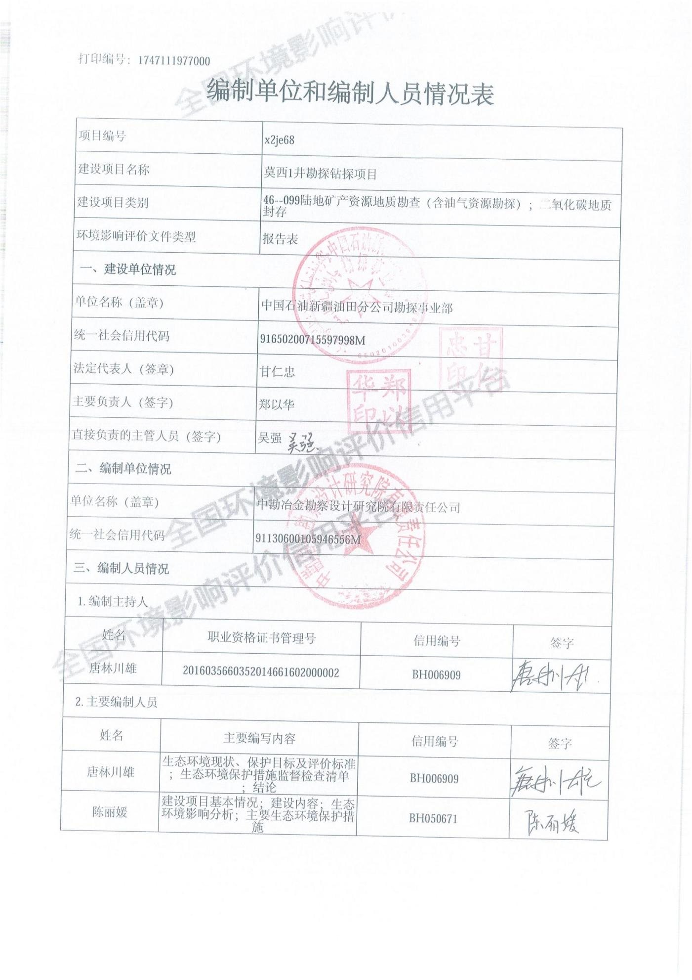

# 一、建设项目基本情况

|  |  |  |  |  |  |  |  |
| --- | --- | --- | --- | --- | --- | --- | --- |
| 建设项目名称 | | | 莫西1井勘探钻探项目 | | | | |
| 项目代码 | | | 无 | | | | |
| 建设单位联系人 | | | 郑以华 | | | 联系方式 | 13579520838 |
| 建设地点 | | | 新疆维吾尔自治区昌吉回族自治州玛纳斯县 | | | | |
| 地理坐标 | | | 东经86度20分53.506秒，北纬45度02分52.812秒 | | | | |
| 建设项目  行业类别 | | | 四十六、专业技术服务业99陆地矿产资源地质勘查（含油气资源勘探） | | | 用地面积（m2）/长度（km） | 37257（临时用地） |
| 建设性质 | | | ☑新建（迁建）  □改建  □扩建  □技术改造 | | | 建设项目  申报情形 | ☑首次申报项目  □不予批准后再次申报项目  □超五年重新审核项目  □重大变动重新报批项目 |
| 项目审批（核准/备案）部门 | | | 无 | | | 项目审批（核准/备案）文号 | 无 |
| 总投资  （万元） | | | 3000 | | | 环保投资  （万元） | 149 |
| 环保投资占比（%） | | | 4.97 | | | 施工工期 | 钻井期65天，试油期为90天。 |
| 是否开工建设 | | | ☑否  □是： | | | | |
| 专项评价  设置情况 | | | 无 | | | | |
| 规划情况 | | | 1、规划名称：《新疆维吾尔自治区矿产资源总体规划（2021-2025年）》；  审批机关：自然资源部；  审批文号：自然资函〔2022〕1092号。  2、规划名称：《新疆维吾尔自治区昌吉回族自治州矿产资源总体规划（2021-2025年）》；  规划编制单位：昌吉回族自治州人民政府。  3、规划名称：《新疆油田公司“十四五”发展规划》；  规划编制单位：中国石油新疆油田分公司开发公司。 | | | | |
| 规划环境影响  评价情况 | | | 1、环评文件名称：《新疆维吾尔自治区昌吉回族自治州矿产资源总体规划（2021—2025年）环境影响报告书》；  审查机关：昌吉回族自治州生态环境局；  审查文件名称及文号：关于《新疆维吾尔自治区昌吉回族自治州矿产资源总体规划（2021—2025年）环境影响报告书》的审查意见（昌州环函〔2023〕40号）。  2、环评文件名称：《新疆油田公司“十四五”发展规划环境影响报告书》；  审查机关：新疆维吾尔自治区生态环境厅；  审查文件名称及文号：关于《新疆油田公司“十四五”发展规划环境影响报告书》的审查意见（新环审〔2022〕252号）。 | | | | |
| 规划及规划环境影响评价符合性分析 | | | **1、与《新疆维吾尔自治区昌吉回族自治州矿产资源总体规划（2021—2025年）》及规划环评的符合性分析**  《规划》将石油、天然气列为鼓励勘察开采的矿种。以油气、煤、地热、硅质原料、饰面石材等矿产资源勘查开发为主，重点加强准噶尔南缘、准东冲断带等地区石油、天然气、页岩气等常规能源勘查，有序开发准东、准南等地区煤炭、煤层气资源，延伸煤炭产业链，推进煤电煤化工一体化等综合资源开发，助力天山北坡城市群经济高质量发展。拟部署勘探井位于准噶尔盆地中央坳陷莫索湾凸起湾探101H井三叠系白碱滩组二段岩性圈闭，属于陆地石油勘探，符合规划相关要求。项目占地范围内不涉及自然保护区、水源保护区、风景名胜区、城市规划区、居民密集区、重要水工设施、高速公路、铁路、永久基本农田等；施工期采取了严格的生态保护和修复措施。施工期产生的“三废”、噪声及生态影响均提出了相应的治理或减缓措施，符合规划环评的相关要求。  **2、与《新疆油田公司“十四五”发展规划》及规划环评的符合性分析**  本项目部署的勘探井属于《新疆油田公司“十四五”发展规划》中的腹部片区，符合规划要求。规划环评要求对产生的污染物采取相应的治理措施，对实施过程中产生的生态影响采取有效的减缓措施。本项目属于陆地石油勘探，对施工期产生的“三废”、噪声及生态影响均提出了相应的治理或减缓措施，符合规划及规划环评结论相关要求。具体如下：  表1 与《新疆油田公司“十四五”发展规划环境影响报告书》污染防治措施符合性分析   |  |  |  |  | | --- | --- | --- | --- | | 序号 | 规划环评规定 | 拟采取的相关措施 | 相符性分析 | | 1 | 井下作业带罐作业，产生的井下作业废水采用专用收集罐集中收集后送至就近已有或配套新建的联合站污水处理系统处理。井下作业过程中所使用的各种化学药剂严格控制落地，落地残液要彻底清理干净，不得向环境排放。 | 本次环评要求钻试期间洗井废水和压裂返排液由地面储罐收集后，依托石西集中处理站采出水处理系统处理，处理达标后回注油藏。 | 符合 | | 2 | 根据《环境影响评价技术导则地下水环境》（HJ610-2016）表7和《石油化工防渗工程技术规范》（GB/T50934-2013）对项目区进行防渗分区，防渗应满足相应防渗等级的防渗要求，并布设一定数量的长期监测井。 | 本项目无运营期。为防止施工期各类污染物对项目区地下水造成污染，本次环评要求建设单位在施工期间对钻试井场和生活营地进行分区防渗，具体如下：施工期间钻井井场分为重点防渗区、一般防渗区和简单防渗区。其中柴油储罐、发电房、废料场、不落地系统、钻井液储罐区、岩屑储罐区、钻井井口、危险废物贮存点和应急放喷池（应急放喷池仅在事故状态下开挖）区域为重点防渗区；化工爬犁、材料爬犁、材料房和生活营地生活污水收集池区域为一般防渗区；水罐区、地质房、录井房和值班房等其他区域为简单防渗区。试油井场分为重点防渗区和简单防渗区。其中发电房、采出液储罐、试油废水罐和应急放喷池（应急放喷池仅在事故状态下开挖）为重点防渗区；值班房为简单防渗区。 | 符合 | | 3 | 含油污泥、废分子筛等危险废物交由有相应处置资质的单位进行无害化处置。危险废物贮存设施必须满足存场所必须满足《危险废物贮存污染控制标准》（GB 18597-2023）的相关要求，并按照《环境保护图形标志—固体废物贮存（处置）场》、《危险废物标志牌式样》设置明显标志。）工作人员的生活垃圾设置垃圾桶集中收集后交由当地的环卫部门及时清运 | 钻井井场设1套钻井液不落地设备，水基钻井岩屑暂存于岩屑方罐中，水基钻井岩屑委托岩屑处置单位处置。钻井井场设置1座危险废物贮存点，用于施工过程中产生的沾油废防渗材料、废润滑油及废润滑油桶的暂存，各类危险废物定期交由具有相应危险废物处置资质的单位进行接收、转运和处置。生活垃圾箱集中收集，定期清运至玛纳斯县生活垃圾填埋场处置。建筑垃圾集中收集后送至当地建筑垃圾填埋场。 | 符合 | | 4 | 井场清理等工作还会产生部分废弃管线、废弃建筑残渣等固体废物，对这些废弃管线、残渣等进行集中清理收集，管线外运经清洗后可回收再利用，废弃建筑残渣外运至指定处理场填埋处理。运输过程中，运输车辆均加盖篷布，以防止行驶过程中固体废物的散落。 | 钻试工程结束后，井场清理等工作中会产生废弃建筑残渣，应集中清理收集。废弃建筑残渣外运至当地建筑垃圾填埋场，不得遗留在场地内影响土壤环境质量。运输过程中，运输车辆加盖篷布，以防止行驶过程中固体废物的散落。 | 符合 | | 5 | 尽量选用低噪声设备，对噪声强度较大的设备进行减噪处理；定期给机泵等设备加润滑油和减振垫，对各种机械设备定期保养。 | 采用低噪声设备；加强设备维护及保养，对噪声较大的设备采取基础减振措施；加强施工场地管理，合理疏导进入施工区的车辆，禁止运输车辆随意高声鸣笛。 | 符合 | | 6 | 合理规划占地，严格控制占地面积，尽量选择在植被稀少或荒漠的区域布设，避让梭梭、白梭梭等保护植物；严格控制管线施工作业带宽度，管沟分层开挖、分层堆放、分层回填；施工过程中严格规定车辆和各类工作人员的活动范围，使之限于在施工区范围内活动，最大限度减少对荒漠植物生存环境的踩踏破坏，避免破坏荒漠植物；开展环境监理；永久占地进行砾石铺垫，定期检查管线、井场等。 | 施工井场、生活营地等选址，探临道路选线时应提前踏勘，在满足勘探设计和施工要求的前提下，对井场、生活营地位置等临时占地进行适当调整，避开野生植物生长密集地带，加强施工管理，严格控制施工作业范围；缩短施工时间；施工前需对占地范围内表土进行剥离，剥离后用砂石料对井场和探临道路进行铺垫，剥离表土单独堆放，用于完井后临时占地的恢复；施工结束后应及时对施工区进行平整、清理，恢复临时占地；本次环评要求建设单位按照有关规定，依法办理占地手续，足额缴纳生态补偿费。 | 符合 |   表2 项目与《新疆油田公司“十四五”发展规划环境影响报告书》结论符合性分析   |  |  |  |  | | --- | --- | --- | --- | | 序号 | 规划环评结论 | 拟采取的相关措施 | 相符性分析 | | 1 | 规划生产运营期废气主要各燃气设备产生的燃烧尾气，油气集输及各类储罐暂存过程中无组织逸散的烃类等，主要大气污染物为烟尘、SO2和NO2、非甲烷总烃。规划所用各燃气设备（燃气加热炉、相变炉、锅炉等）燃料均为天然气，为清洁能源。燃烧后污染物排放量少，对环境影响较小。燃气设备排放的SO2、NOx均可符合《锅炉大气污染物排放标准》标准限值，对周围环境造成的影响较小。油气集输过程及各类储罐暂存过程中产生的烃类挥发是影响规划区域环境空气的主要污染源。油气集输及处理采用全密闭流程，井口密封并设紧急截断阀，可有效减少烃类气体的挥发。严格按照GB39728 标准要求，对部分不符合标准的储罐、装载系统等进行改造。通过采取相应的污染防治措施，能够有效控制无组织烃类的污染，在运行过程中严格管理，确保废气控制措施正常运转，各站场场界浓度和最大落地浓度可满足《陆上石油天然气开采工业大气污染物排放标准》（GB39728-2020）的场界标准限值（4mg/m3） | 本项目无运营期，本项目施工期较短，对易起尘物料进行遮盖、加强车辆管理等措施；柴油储罐采用固定顶罐；水基钻井岩屑暂存于罐中，及时清运；使用符合国家标准的油品，加强机械、车辆的维护；试油期产生的伴生气气量不稳定，经排气管线充分燃烧后放空；加强采出液储罐管理，装卸必须采取密闭装载方式，柴油机、发电机燃料燃烧烟气、施工机械及施工车辆均使用高质量燃油，施工期废气随施工的结束而停止产生。 | 符合 | | 2 | 生产运营期产生的废水主要包括井场产生的井下作业废水、站场产生少量含油废水。井下作业严禁废水外排，井下作业废水采用专用废液收集罐收集后拉运至各自区块污水处理系统处理达到《碎屑岩油藏注水水质指标及分析方法》标准后，由各联合站统一调配，不外排进入环境，不会对地表水环境产生环境影响。生产运营期产生的采出水和井下作业废水拉运至各自区块污水处理系统处理，处理达标后回注地层 | 本项目无运营期，拟部署井钻试期间洗井废水和压裂返排液由地面储罐收集后，依托石西集中处理站采出水处理系统处理，处理达标后回注油藏。 | 符合 |   **3、与《新疆油田公司“十四五”发展规划环境影响报告书》审查意见的符合性分析**  本项目符合《新疆油田公司“十四五”发展规划环境影响报告书》审查意见的相关要求，具体如下：  表3 项目与《新疆油田公司“十四五”发展规划环境影响报告书》审查意见符合性分析   | 序号 | 规划环评审查意见 | 拟采取的相关措施 | 相符性分析 | | --- | --- | --- | --- | | 1 | （一）严守生态保护红线，加强空间管控。坚持以习近平生态文明思想为指导，严守生态保护红线，严格维护区域主导生态功能，积极推动绿色发展，促进人与自然和谐共生。主动对接国土空间规划，进一步做好与“三线一单”生态环境分区管控方案、主体功能区划、生态功能区划等有关要求的有序衔接和细化分解，严格落实各项生态环境保护要求，协同推进石油天然气开发和生态环境保护相协调，切实维护区域生态系统的完整性和稳定性。加强规划区内环境敏感区和重要环境保护目标的生态环境保护工作，开展项目环评时应将油气开发对环境敏感区影响作为重点评价内容，并采取合理、有效的保护措施，确保规划涉及环境敏感区和重要环境保护目标不因油气开发而造成环境污染和生态破坏。 | 本项目不涉及生态敏感区，不涉及生态保护红线，建设符合“三线一单”、《新疆维吾尔自治区主体功能区规划》要求；本项目施工期较短，对易起尘物料进行遮盖、加强车辆管理等措施；柴油储罐采用固定顶罐；水基钻井岩屑暂存于罐中，及时清运；使用符合国家标准的油品，加强机械、车辆的维护；试油期产生的伴生气气量不稳定，经排气管线充分燃烧后放空；加强采出液储罐管理，装卸必须采取密闭装载方式，柴油机、发电机燃料燃烧烟气、施工机械及施工车辆均使用高质量燃油，施工期废气随施工的结束而停止产生，且周围扩散条件良好；采用低噪声设备；加强设备维护及保养，对噪声较大的设备采取基础减震措施；加强施工场地管理，合理疏导进入施工区的车辆，禁止运输车辆随意高声鸣笛；加上施工噪声是暂时的、不连续的，待施工结束后影响将消失，对区域环境影响不大。在满足勘探设计和施工要求的前提下，对井场、生活营地位置及探临路等临时占地进行适当调整，尽量避开野生植物生长密集地带和减少占地。施工结束后及时对临时占地进行清理平整，植被自然恢复。 | 符合 | | 2 | （二）合理确定开发方案，优化开发布局。根据区域主体功能定位，结合区域资源环境特征、生态保护红线等相关管控要求，依据生态环境影响评价结果，从穿越位置、穿越方式、施工场地设置、管线工艺设计、环境风险防范等方面对规划建设油气长输管道工程及油气田内部集输管道工程选址选线提出要求，进一步优化石油天然气开采规模、开发布局和建设时序，优先避让环境敏感区，远离沿线居民。总结石油天然气开发过程对生态环境影响和保护经验，及时进行优化调整。 | 本项目井场、生活营地位置及探临道路等临时占地进行适当调整，尽量避开野生植物生长密集地带和减少占地。 | 符合 | | 3 | （三）严格生态环境保护，强化各类污染物防治。针对规划实施可能出现的累积性、长期性生态环境问题，采取积极有效的生态复垦和生态恢复措施，确保实现《报告书》提出的各项生态恢复治理要求，有效减缓规划区生态环境退化趋势。根据油气开采产业政策和生态环境保护政策要求，严格落实资源环境指标要求，进一步控制污染物排放以及能源消耗水平，对油气开采产生的废弃油基泥浆、含油钻屑及其他固体废物，提出减量化的源头控制措施、资源化的利用路径、无害化的处理要求，按照国家和地方有关固体废物的管理规定进行处置，提高废弃油基泥浆和含油钻屑及其处理产物的综合利用率。根据油气开采产业政策和生态环境保护政策要求，严格落实资源环境指标要求，进一步控制污染物排放以及能源消耗水平。油气开采、输送、储存、净化等过程及非正常工况应加强挥发性有机物等污染物排放控制，确保满足区域环境空气质量要求。加强开采废水污染控制，涉及回注的应经处理满足《碎屑岩油藏注水水质推荐指标及分析方法》（ SY/T5329）等相关标准要求，采取切实可行的地下水污染防治和监控措施，防止造成地下水污染。油气开采过程中产生的固体废物，应当遵循减量化、资源化、无害化原则，合规处置。加强伴生气、落地油、采出水等回收利用，提高综合利用水平。 | 本项目采取的生态恢复措施符合规划环评报告书的要求，水基钻井岩屑由岩屑处置单位处置，废润滑油、废润滑油桶和沾油废防渗材料交由具有相应危险废物处置资质的单位回收处置，生活垃圾清运至玛纳斯县生活垃圾填埋场处置，建筑垃圾收集后送至当地建筑垃圾填埋场处理；产生的各类固体废物均得到合规处置；钻试井场和生活营地采取了相应的分区防渗措施；加强采出液储罐管理，装卸必须采取密闭装载方式，以减少无组织非甲烷总烃的排放；试油期产生的伴生气气量不稳定，经排气管线充分燃烧后放空；钻试期间洗井废水和压裂返排液由地面储罐收集后，依托石西集中处理站采出水处理系统处理，处理达标后回注油藏。 | 符合 | | 4 | （四）加强生态环境系统治理，维护生态安全。坚持节约优先、保护优先、自然恢复为主，统筹推进山水林田湖草沙一体化保护和系统治理，守住自然生态安全边界。严格控制油气田开发扰动范围，加大生态治理力度，结合油气开采绿色矿山建设等相关要求，落实各项生态环境保护措施，保障区域生态功能不退化。油气开发应同步制定并落实生态保护和修复方案，综合考虑防沙治沙等相关要求，因地制宜开展生态恢复治理工作。 | 根据试采结果决定新钻井是否转为生产井，若可转为生产井，则应当在产能开发建设前对其开展环境影响评价工作，编制环境影响评价文件。若不具备转产条件，则应根据《废弃井封井回填技术指南（试行）》《废弃井及长停井处置指南》（SY/T6646-2017）、《陆上石油天然气生产环境保护推荐作法》（SY/T6628-2005）、《矿山生态环境保护与恢复治理技术规范（试行）》（HJ651-2013）和中国石油新疆油田分公司的相关要求对新钻井进行封井，并拆除相关设施，确保无土壤及地下水环境污染遗留问题、废弃物均得到妥善处置，制定生态恢复方案，报告中提出了相应的生态保护和恢复措施。 | 符合 | | 5 | （六）加强油气开发事中事后环境管理。油气企业应切实落实生态环境保护主体责任，进一步健全生态环境管理和应急管理体系，确保各项生态环境保护和应急防控措施落实到位。建立环境空气、水环境、土壤环境、生态等监测体系，开展长期跟踪监测。根据监测结果，及时优化开发方案，并采取有效的生态环境保护措施。 | 本项目仅有施工期，无运营期 | 符合 | | | | | |
| 其他符合性分析 | 产业政策 | | 本项目属于《产业结构调整指导目录》（2024年本）中的鼓励类——七、石油天然气——1、常规石油、天然气勘探与开采，页岩气、页岩油、致密油（气）、油砂、天然气水合物等非常规资源勘探开发，符合国家产业政策。 | | | | |
| 生态环境分区管控 | 生态保护红线 | 根据《新疆维吾尔自治区生态环境分区管控动态更新成果》（新环环评发〔2024〕157号）、《昌吉回族自治州生态环境分区管控动态更新成果（2024年）》，拟部署井位于玛纳斯县一般管控单元，不在划定的生态保护红线范围内，环境管控单元编码为ZH65232430001，具体划分见附图1。 | | | | |
| 环境质量底线 | 本项目为陆地石油勘探项目，无运营期；钻试期产生的污染影响随施工结束而停止，对区域环境质量影响小，不会突破区域环境质量底线。 | | | | |
| 资源利用上线 | 钻试期会消耗新鲜水和柴油，新鲜水从玛纳斯县县城用罐车拉运至井场，不开采地下水；外购柴油由罐车拉运至井场，用量在区域可承受范围内，不会突破区域资源利用上线。 | | | | |
| 生态环境准入清单《昌吉回族自治州生态环境分区管控动态更新成果（2024年）》 | 管控要求（编码为ZH65232430001） | | | | 相符性分析 |
| 空间布局约束 | 1、应符合国土空间规划要求。  2、应符合《产业结构调整指导目录》（2024 年本）、《市场准入负面清单》（2022 年版）。 | | | 符合。本项目为油气资源勘探项目，不属于“高污染、高环境风险产品”的工业项目。本项目属于《产业结构调整指导目录》（2024年本）中的鼓励类，建设符合自治区主体功能区规划、生态环境功能区划、生态环境保护规划等。 |
| 污染物排放管控 | 1、污染物排放执行国家和地方相关标准中普适性要求。  2、“乌-昌-石”区域内，已实施超低排放的涉气排污单位，其实施超低排放改造的污染因子执行超低排放限值，其他污染因子执行特别排放限值和特别控制要求。  3、加强农业面源污染治理，科学合理使用化肥农药，逐步削减农业面源污染物排放量。  4、施工工地全面落实“六个百分之百”（施工工地周边围挡、物料堆放覆盖、出入车辆冲洗、施工现场地面硬化、拆迁工地湿法作业、渣土车辆密闭运输）。 | | | 符合。项目为油气资源勘探项目，不属于重点行业，施工期产生的污染影响随施工结束而消失，无运营期，不涉及总量控制指标；不涉及化肥、农药；符合要求。 |
| 环境风险防控 | 联防联控要求 | 1、执行区域生态环境保护的基本要求。  2、加强土壤环境管理信息共享，建立部门联动监管机制。各级自然资源部门及时与生态环境部门共享用途变更为“一住两公”的地块信息，土壤污染重点监管单位生产经营用地用途变更或土地使用权收回、转让信息，以及涉及疑似污染地块、污染地块国土空间规划等相关信息。 | | 项目不涉及。 |
| 1、以用途变更为住宅、公共管理与公共服务用地的地块，以及腾退工矿企业用地为重点，依法开展土壤污染状况调查和风险评估。  2、列入建设用地土壤污染风险管控和修复名录的地块，不得作为住宅、公共管理与公共服务用地，未达到土壤污染风险评估报告确定的风险管控、修复目标的建设用地地块，禁止开工建设任何与风险管控、修复无关的项目。  3、重点强化准东开发区以及昌吉高新技术产业开发区、阜康市工业园区环境风险防控，深入推进园区有毒有害气体环境预警体系和水污染物多级防控体系试点建设。  4、健全环境应急管理指挥体系，加强应急、公安、消防、水利、交通运输、住建、生态环境等部门间的应急联动，推进跨行政区域、跨流域环境应急联动机制建设，提高信息互通、资源共享和协同处置能力。 | |
| 1、加强流域环境应急队伍建设，定期开展流域环境应急演练。各县（市、区）重点针对重大环境风险企业突发污染事件，开展应急演练，加强多部门联合演练，加强环境应急专家队伍与救援队伍建设，加大环境应急资金投入。 | | 符合要求。本项目为油气资源勘探项目；项目施工时采取了分区防渗措施，钻井时采用套管与地层隔离开、并在套管与地层之间注入水泥进行固井，水泥浆返至地面，封隔疏松地层和水层；各类废水和固体废物均得到妥善处置；环境风险防范执行《中国石油新疆油田分公司勘探事业部突发环境事件应急预案》，同时落实中国石油新疆油田分公司已建立的健康、安全与环境（HSE）管理体系。 |
| 1、头屯河、三屯河、塔西河、呼图壁河、三工河、甘河子河、开垦河、木垒河等主要流域干流沿岸，要严格控制石油加工、化工原料和化学制品制造、医药制造、化学纤维制造、有色金属冶炼、造纸等项目环境风险，合理布局生产装置及危险化学品仓储等设施。根据县市人民政府批复的生态基流方案，保障重点河流生态基流，逐步恢复河湖生态环境。 | | 项目不涉及。 |
| 资源利用效率 | 水资源利用总  量及效率要求 | 1、执行区域资源能源利用的基本要求。  2、用水总量控制在自治区下达的用水总量指标内。 | | 符合要求。新鲜水由罐车从玛纳斯县附近村庄拉运至项目区，不开采地下水；钻井废水与钻井液、岩屑一同进入不落地系统进行分离处理，分离后的液相回用于钻井液配制，不外排，工程结束由钻井队回收；洗井废水和压裂返排液送至石西集中处理站采出水处理系统处理。 |
| 1、深入实施最严格水资源管理。严守水资源开发利用控制、用水效率控制和水功能区限制纳污“三条红线”，严格实行区域用水总量和强度控制，强化用水定额管理。推进地下水超采综合治理。开展河湖生态流量（水量）确定工作，强化生态用水保障。 | |
| 能源利用总量及效率要求 | 1、“十四五”期间，昌吉州单位地区生产总值能耗下降 15.5%，规模以上单位工业增加值能耗下降18%。  2、新上项目的单位工业增加值能耗原则上要低于全州和所属行业规模以上工业增加值能耗均值，仅低于其中一项的，实行能耗等量减量替代；新上项目可采用新增负荷消纳等方式配套建设新能源项目，实现用能绿色替代。 | | 项目不涉及。 |
| 1、到2025年，绿色低碳循环发展经济体系初步形成。单位地区生产总值二氧化碳排放下降强度完成国家和自治区下达指标。 | | 项目不涉及。 |
| 禁燃区要求 | 1、禁燃区内的单位、个体经营户和个人禁止生产、销售、燃用高污染燃料。  2、禁燃区内的单位、个体经营户和个人禁止新建、扩建使用高污染燃料的设施；已建成的应当在各县（市）人民政府规定的期限内停止燃用高污染燃料，改用天然气、页岩气、液化气、油气、电等清洁能源或者在规定的期限内拆除。 | | 项目不涉及。 |
| 主体功能  区划 | | 项目所在地昌吉回族自治州玛纳斯县位于《新疆维吾尔自治区主体功能区规划》中国家层面重点开发区域——天山北坡地区。该区域位于全国“两横三纵”城市化战略格局中陆桥通道的西端，涉及23个县市，是我国面向中亚、西亚地区对外开放的陆路交通枢纽和重要门户，全国重要的能源基地，我国进口资源的国际大通道，西北地区重要的国际商贸中心、物流中心和对外合作加工基地，石油天然气化工、煤电、煤化工、机电工业及纺织工业基地。  本项目为陆地石油勘探类项目，为石油天然气开发前进行的勘探活动，为临时工程，符合主体功能区的功能定位。 | | | | |
| 相关环保  政策 | | 对比中国石油新疆油田分公司按照《关于进一步加强和规范油气田开发项目环境保护管理工作的通知》（新环发〔2018〕133号）报送给自治区生态环境厅的已开发区块环评范围“一张图”，拟部署的莫西1井位于“一张图”之外，项目所在区属于未确定产能建设规模的陆地石油天然气开采新区块的勘探（具体见附图2）。不属于“高污染、高环境风险产品”的工业项目；不涉及生态敏感区，不涉及生态保护红线，“三废”及噪声对区域环境质量影响小，不会突破区域环境质量底线；新鲜水和柴油消耗不会突破区域资源利用上线，符合玛纳斯县一般管控单元管控要求。  项目建设符合《石油天然气开采业污染防治技术政策》、《关于进一步加强石油天然气行业环境影响评价管理的通知》、《陆上石油天然气开采业绿色矿山建设规范》、《新疆生态环境保护“十四五”规划》、《昌吉回族自治州生态环境保护与建设“十四五”规划》和《新疆维吾尔自治区重点行业生态环境准入条件（2024年）》的相关要求。具体分析见表4。  表4 本项目与相关环保政策的符合性分析一览表   |  |  |  |  |  | | --- | --- | --- | --- | --- | | 相关环保政策及要求 | | | 本项目拟采取的措施 | 相符性分析 | | 《石油天然气开采业污染防治技术政策》 | 在开发过程中，适宜注水开采的油气田，应将采出水处理满足标准后回注。 | | 本项目试油期间产生的洗井废水和压裂返排液经专用储罐收集后，由罐车拉运至石西集中处理站采出水处理系统处理，处理达标后回注油藏。 | 符合 | | 在钻井和井下作业过程中，鼓励污油、污水进入生产流程循环利用，未进入生产流程的污油、污水应采用固液分离、废水处理一体化装置等处理后达标外排。 | | 符合 | | 油气田企业应制定环境保护管理规定，建立并运行健康、安全与环境管理体系；加强油气田建设、勘探开发过程的环境监督管理。在开发过程中，企业应加强油气井套管的检测和维护，防止油气泄漏污染地下水；建立环境保护人员培训制度；油气田企业应对勘探开发过程进行环境风险因素识别，制定突发环境事件应急预案并定期进行演练。采取环境风险防范和应急措施，防止发生由突发性油气泄漏产生的环境事故。 | | 拟部署井钻井过程中使用水泥固井，用套管将含水层与井筒分隔开，加强油井套管的检测和维护，钻试井场和生活营地进行分区防渗，采取了符合规范的防渗措施，防止油气泄漏污染地下水；环境风险防范执行《中国石油新疆油田分公司勘探事业部突发环境事件应急预案》，同时落实中国石油新疆油田分公司已建立的健康、安全与环境（HSE）管理体系。 | 符合 | | 《关于进一步加强石油天然气行业环境影响评价管理的通知》 | 涉及向地表水体排放污染物的陆地油气开采项目，应当符合国家和地方污染物排放标准，满足重点污染物排放总量控制要求。涉及废水回注的，应当论证回注的环境可行性，采取切实可行的地下水污染防治和监控措施，不得回注与油气开采无关的废水，严禁造成地下水污染。在相关行业污染控制标准发布前，回注的开采废水应当经处理并符合《碎屑岩油藏注水水质推荐指标及分析方法》（SY/T5329）等相关标准要求后回注，同步采取切实可行措施防治污染。回注目的层应当为地质构造封闭地层，一般应当回注到现役油气藏或枯竭废弃油气藏。建设项目环评文件中应当包含钻井液、压裂液中重金属等有毒有害物质的相关信息，涉及商业秘密、技术秘密等情形的除外。 | | 本项目试油期间产生的洗井废水和压裂返排液依托处理，洗井废水和压裂返排液经专用储罐收集后由罐车拉运至石西集中处理站采出水处理系统处理，处理达标后回注油藏；钻井采用非磺化水基钻井液（主要成分为坂土、Na2CO3、重晶石等）。储层改造使用环境友好的压裂液，压裂液主要成分为羟丙基胍胶、氯化钾及过硫酸钠等。 | 符合 | | 油气开采产生的废弃油基泥浆、含油钻屑及其他固体废物，应遵循减量化、资源化、无害化原则，按照国家和地方有关固体废物的管理规定进行处置。鼓励企业自建含油污泥集中式综合处理和利用设施，提高废弃油基泥浆和含油钻屑及其处理产物的综合利用率。油气开采项目产生的危险废物，应按照《建设项目危险废物环境影响评价指南》要求评价。 | | 拟部署井钻井期井场设钻井液不落地设备，钻井采用非磺化水基钻井液，钻井液全部回用，钻井岩屑经不落地系统处理，分离出的液相回用于钻井，分离出的固相即为水基钻井岩屑，水基钻井岩屑暂存于岩屑方罐，交由岩屑处置单位处置；施工结束后产生的未沾油防渗材料由施工单位集中回收利用，施工过程中产生的沾油的废防渗材料、废润滑油及废润滑油桶定期交由具有相应危险废物处置资质的单位进行接收、转运和处置。 | 符合 | | 施工期应当尽量减少施工占地、缩短施工时间、选择合理施工方式落实环境敏感区管控要求以及其他生态环境保护措施，降低生态环境影响。钻井和压裂设备应当优先使用网电、高标准清洁燃油，减少废气排放。选用低噪声设备，避免噪声扰民。施工结束后，应当及时落实环评提出的生态保护措施。 | | 在满足勘探设计和施工要求的前提下，对井场、生活营地位置及探临道路等临时占地进行适当调整，尽量避开野生植物生长密集地带和减少占地。施工期较短，对易起尘物料进行遮盖、加强车辆管理等措施；柴油储罐采用固定顶罐；水基钻井岩屑暂存于罐中，及时清运；使用符合国家标准的油品，加强机械、车辆的维护；试油期产生的伴生气气量不稳定，经排气管线充分燃烧后放空；加强采出液储罐管理，装卸必须采取密闭装载方式，柴油机、发电机燃料燃烧烟气、施工机械及施工车辆均使用高质量燃油，施工期废气随施工的结束而停止产生，且周围扩散条件良好；采用低噪声设备；加强设备维护及保养，对噪声较大的设备采取基础减震措施；加强施工场地管理，合理疏导进入施工区的车辆，禁止运输车辆随意高声鸣笛；加上施工噪声是暂时的、不连续的，待施工结束后影响将消失，对区域环境影响不大。施工结束后及时对临时占地进行清理平整，植被自然恢复。 | 符合 | | 油气企业应当加强风险防控，按规定编制突发环境事件应急预案，报所在地生态环境主管部门备案。 | | 中国石油新疆油田分公司勘探事业部制定有《中国石油新疆油田分公司勘探事业部突发环境事件应急预案》。 | 符合 | | 《新疆生态环境保护“十四五”规划》 | 实施最严格的生态保护制度。坚决遏制“两高”项目盲目发展，严格执行能源、矿产资源开发自治区人民政府“一支笔”审批制度、环境保护“一票否决”制度，落实“三线一单”生态环境分区管控要求，守住生态保护红线、环境质量底线和资源利用上线，实施生态环境准入清单管控。 | | 本项目属于陆地石油勘探项目，不属于“高污染、高环境风险产品”的工业项目；不涉及生态敏感区，不涉及生态保护红线，“三废”及噪声对区域环境质量影响小，不会突破区域环境质量底线；新鲜水和柴油消耗不会突破区域资源利用上线，符合玛纳斯县一般管控单元管控要求。 | 符合 | | 加强应急监测装备配置，定期开展应急演练，增强实战能力。 | | 本项目环境风险防范执行《中国石油新疆油田分公司勘探事业部突发环境事件应急预案》，并定期进行应急演练工作。 | 符合 | | 建立健全地下水污染防治重点区划定制度，规范禁止开采区、限制开采区划定；强化禁止开采区、限制开采区管理；规范地下水超采治理。强化对污染地下水行为的管控，切实防止土壤污染导致地下水污染。 | | 拟部署井钻试期使用的新鲜水由罐车从玛纳斯县县城拉运至项目区，不开采地下水。钻井过程中使用水泥固井，用套管将含水层与井筒分隔开，井场重点区域均采取了符合规范的防渗措施，不会对地下水环境产生不利影响。 | 符合 | | 《昌吉回族自治州生态环境保护与建设“十四五”规划》 | 加快发展现代煤化工、新材料、有色金属、煤炭、煤电、矿产开采及加工等优势产业，培育壮大先进装备制造、页岩油气加工、节能环保、新型建材、新能源等新兴产业和生产性服务业。 | | 本项目属于陆地石油勘探。 | 符合 | | 严守水资源管理“三条红线”，严格实行区域用水总量和强度控制，健全州、县（市）、乡（镇）三级行政区用水总量和用水强度控制指标体系，规范农业灌溉用水定额管理，严格执行国家、自治区和行业用水定额标准，强化节水约束性指标管理。 | | 拟部署井钻试期仅消耗少量新鲜水，用量在区域可承受范围内，不会突破区域资源利用上线。 | 符合 | | 建立健全地下水污染防治重点区划定制度，规范禁止开采区、限制开采区划定；强化禁止开采区、限制开采区管理；规范地下水超采治理。强化对污染地下水行为的管控，切实防止土壤污染导致地下水污染。 | | 拟部署井钻试期使用的新鲜水由罐车从玛纳斯县县城拉运至项目区，不开采地下水。钻井过程中使用水泥固井，用套管将含水层与井筒分隔开，钻试井场和生活营地分区防渗，均采取了符合规范的防渗措施，不会对地下水环境产生不利影响。 | 符合 | | 《陆上石油天然气开采业绿色矿山建设规范》 | 资源开发方式 | 应遵循矿区油气资源赋存状况、生态环境特征等条件，科学合理确定开发方案，选择与油气藏类型相适应的先进开采技术和工艺，推广使用成熟、先进的技术装备，严禁使用国家明文规定的限制和淘汰的技术工艺及装备。 | 本次钻试过程中未使用国家明文规定的限制和淘汰的技术工艺及装备。 | 符合 | | 集约节约利用土地资源，土地利用符合用地指标政策。合理确定站址、场址、管网、路网建设占地规模。 | 在满足勘探设计和施工要求的前提下，对井场、生活营地位置及探临道路等临时占地进行适当调整，尽量避开野生植物生长密集地带和减少占地。 | 符合 | | 应实施绿色钻井技术体系，科学选择钻井方式、环境友好型钻井液及井控措施，配备完善的固控系统，及时妥善处置钻井泥浆。 | 本项目钻井及储层改造采用了环境友好的压裂液和钻井液，配备了完善的固控设备，钻井液全部循环使用，在井口安装井控装置，杜绝井喷的发生；钻井期井场设钻井液不落地设备，钻井采用非磺化水基钻井液，钻井液全部回用，钻井岩屑经不落地系统处理，分离出的液相回用于钻井，分离出的固相即为水基钻井岩屑，水基钻井岩屑暂存于岩屑方罐，交由岩屑处置单位处置。 |  | | 油气开发全过程应采取措施防止地下水污染，建立动态监测评估、处理及报告机制。 | 拟部署井钻试期使用的新鲜水由罐车从玛纳斯县县城拉运至项目区，不开采地下水。钻井过程中使用水泥固井，用套管将含水层与井筒分隔开，钻试井场和生活营地分区防渗，均采取了符合规范的防渗措施，不会对地下水环境产生不利影响。 | 符合 | | 矿区生态环境保护 | 防止油气生产、储存、转运过程中发生渗漏、泄露，防止对矿区生态环境造成污染和破坏。 | 本项目无运营期。为防止施工期各类污染物对项目区地下水和土壤造成污染，本次环评要求建设单位在施工期间对钻试井场和生活营地进行分区防渗，具体如下：施工期间钻井井场分为重点防渗区、一般防渗区和简单防渗区。其中柴油储罐、发电房、废料场、不落地系统、钻井液储罐区、岩屑储罐区、钻井井口、危险废物贮存点和应急放喷池（应急放喷池仅在事故状态下开挖）区域为重点防渗区；化工爬犁、材料爬犁、材料房和生活营地生活污水收集池区域为一般防渗区；水罐区、地质房、录井房和值班房等其他区域为简单防渗区。试油井场分为重点防渗区和简单防渗区。其中发电房、采出液储罐、试油废水罐和应急放喷池（应急放喷池仅在事故状态下开挖）为重点防渗区；值班房为简单防渗区。施工期间应严格执行相关风险防范措施和规章制度，严禁违规操作加强设备维修与巡检，加强各类储罐运输环节的管理，避免出现储罐泄漏风险事故发生。危险废物在储存、转移、处理过程中应严格执行《危险废物转移管理办法》（部令第23号）并制定内部转移、转运制度。确保危险废物的运输安全可靠，减少或避免运输过程中的二次污染和可能造成的环境风险；在井口安装井控装置，杜绝井喷的发生；定期检查固井质量，发现固井质量不合格应及时采取措施，保证固井质量合格；加强各类储罐及放喷管线的日常管理及安全检查；加强施工期管理，严禁油田施工人员和车辆随意进入临时占地以外的区域。 |  | | 应制定突发环境事件应急预案，配备相应的应急物资。 | 应将本项目纳入《中国石油新疆油田分公司勘探事业部突发环境事件应急预案》，同时落实中国石油新疆油田分公司已建立的健康、安全与环境（HSE）管理体系。 |  | | 资源综合利用 | 油气生产过程中产生的废液、废气、固体废物应建档分类管理，并清洁化、无害化处置，处置率应达到100%。 | 拟部署井钻试期间洗井废水和压裂返排液由地面储罐收集后，依托石西集中处理站采出水处理系统处理。生活污水暂存在生活营地设置的临时防渗收集池，定期吸污车抽出并拉运至玛纳斯县城污水处理厂处理；钻井井场设1套钻井液不落地设备，水基钻井岩屑暂存于岩屑方罐中，水基钻井岩屑委托岩屑处置单位处置，用于施工过程中产生的沾油废防渗材料、废润滑油及废润滑油桶的暂存，各类危险废物定期交由具有相应危险废物处置资质的单位进行接收、转运和处置。生活垃圾箱集中收集，定期清运至玛纳斯县生活垃圾填埋场处置。建筑垃圾集中收集后送至当地建筑垃圾填埋场。本项目施工期各类废水和固体废物均得到妥善处置，处置率达到100%。 | 符合 | | 油气生产过程中的采出水应清洁处理后循环利用；不能循环利用的，应达标排放、回注或采取其它有效利用方式。 | 拟部署井钻试期间洗井废水和压裂返排液由地面储罐收集后，依托石西集中处理站采出水处理系统处理，处理达标后回注油藏。 | 符合 | | 油气开采过程中产生的落地原油，应及时全部回收。 | 拟部署井钻试过程中，事故状态下，若发生井喷或者储罐泄漏事故，产生落地油全部回收，集中收集后不在井场贮存，直接交由具有相应危险废物处置资质的单位进行接收、转运和处置。 | 符合 | | 节能减排 | 油气生产过程中应采取有效的污染防治措施，全面实施清洁生产，从源头减少污染物的产生。 | 拟部署井钻试过程中采取了有限的污染防治措施，有效防止了污染物的产生和生态破坏，具体如下：井场设钻井液不落地设备，钻井采用非磺化水基钻井液，钻井液全部回用，钻井岩屑经不落地系统处理，分离出的液相回用于钻井，分离出的固相即为水基钻井岩屑，水基钻井岩屑暂存于岩屑方罐，交由岩屑处置单位处置；施工结束后产生的未沾油防渗材料由施工单位集中回收利用，施工过程中产生的沾油的废防渗材料、废润滑油及废润滑油桶定期交由具有相应危险废物处置资质的单位进行接收、转运和处置；生活垃圾定期清运至玛纳斯县生活垃圾填埋场处置；生活污水定期送至玛纳斯县城污水处理厂处理，洗井废水和压裂返排液由罐车拉运至石西集中处理站采出水处理系统处理；对易起尘物料进行遮盖、加强车辆管理等措施；柴油储罐采用固定顶罐；水基钻井岩屑暂存于罐中，及时清运；使用符合国家标准的油品，加强机械、车辆的维护；试油期产生的伴生气气量不稳定，经排气管线充分燃烧后放空；加强采出液储罐管理，装卸必须采取密闭装载方式；施工期产生的污染物随施工结束而停止产生，不会对周围环境产生明显影响；钻井过程中使用水泥固井，用套管将含水层与井筒分隔开；储层改造使用环境友好的压裂液；施工期严格控制施工作业面积，尽量减少施工占地、缩短施工时间；采用低噪声设备；加强设备维护及保养，对噪声较大的设备采取基础减振措施；加强施工场地管理，合理疏导进入施工区的车辆，禁止运输车辆随意高声鸣笛；井场采取了符合规范的防渗措施；施工结束后及时对临时占地进行清理平整，植被自然恢复。 | 符合 | | 《昌吉回族自治州国土空间总体规划（2021-2035年）（公示稿）》 | 禁止开采的矿种主要为灰份大于40%和含硫大于3%的煤；其他对局部地区生态环境造成重大破坏的矿种亦列入禁止开发利用矿种行列；禁止开采矿种不再新设采矿权，已有采矿权按照有关规定实行逐步退出机制，充分运用经济和法律手段建立有效的退出机制予以退出。 | | 本项目为陆地石油勘探类项目，为石油天然气开发前进行的勘探活动，开采的矿种不属于《规划》中规定的禁止和限制类。 | 符合 | | 限制开采国家规定实行保护性开采的特定矿种、有资源优势而防止开发过热或低水平开发的矿种；限制开采具有地方特色需保护性限量开采的矿产限制开采严重供过于求的矿种以及下游产业产能过剩和耗能大、污染重的矿种；限制富煤地区煤炭小规模开采。 | | 符合 | | 落实禁止开采区范围：禁止开采区包括生态保护红线范围、军事管理区、风景名胜区、文物保护区、历史遗迹保护区和自然保护区的核心区，重要水源地一级保护区重要交通、基本建设工程限制范围区等。 | | 本项目占地类型为灌木林地，不占用风景名胜区、文物保护区、历史遗迹保护区和自然保护区的核心区等区域，不涉及生态保护红线，不在《规划》规定的禁止开采区范围内。 | 符合 | | 落实限制开采区范围：落实限制开采区范围。将永久基本农田保护范围、各级风景名胜区、自然保护区外围保护地带，饮用水水源地二级保护区或对当地污染严重的矿产所在区域，划定为限制开采区，其中永久基本农田保护边界范围内，区分油气和非油气矿产、探矿和采矿阶段、露天和井下开采等情况，在保护永久基本农田的同时，做好矿产资源勘查和开发利用。 | | 本项目占地类型为灌木林地，不占用一般耕地，不占用永久基本农田，不在《规划》规定的限制开采区范围内。 | 符合 | | 《新疆维吾尔自治区重点行业生态环境准入条件（2024年）》 | 建设项目应符合国家、自治区相关法律法规规章、产业政策要求，采用的工艺、技术和设备应符合《产业结构调整指导目录》《产业转移指导目录》《鼓励外商投资产业目录》《西部地区鼓励类产业目录》等相关要求，不得采用国家和自治区限制、淘汰或禁止使用的工艺、技术和设备。在环评审批中，严格落实国家及自治区有关行业产能替代、压减等措施 | | 本项目符合国家、自治区相关法律法规规章、产业政策要求，采用的工艺、技术和设备符合《产业结构调整指导目录》《产业转移指导目录》《鼓励外商投资产业目录》《西部地区鼓励类产业目录》等相关要求，未采用国家和自治区限制、淘汰或禁止使用的工艺、技术和设备。 | 符合 | | 一切开发建设活动应符合国家、自治区主体功能区规划、自治区和各地颁布实施的国民经济发展规划、生态功能区划、国土空间规划、产业发展规划等相关规划及生态环境分区管控要求符合区域(流域)或产业规划环评及审查意见要求。 | | 本项目建设符合国家和自治区主体功能区规划、生态环境功能区划、生态环境保护规划等。符合《新疆维吾尔自治区国民经济和社会发展第十四个五年规划和2035年远景目标纲要》和《昌吉回族自治州国民经济和社会发展第十四个五年规划和2035年远景目标纲要》相关要求。 | 符合 | | 禁止在自然保护区、世界自然遗产地、风景名胜区、自然公园(森林公园、地质公园、湿地公园、沙漠公园等)、重要地、饮用水水源保护区等依法划定禁止开发建设的环境敏感区及其它法律法规规章禁止的区域进行污染环境的任何开发活动。禁止在青藏高原水土流失严重、生态脆弱的区域开展可能造成水土流失的生产建设活动。确因国家发展战略和国计民生需要建设的，应当经科学论证，并依法办理审批手续，严格控制扰动范围。涉及生态保护红线的其他要求，按照《自然资源部生态环境部 国家林业和草原局关于加强生态保护红线管理的通知(试行)》(自然资发〔2022〕142号)执行，生态保护红线管控要求调整、更新的，从其规定。 | | 本项目选址选线不占用自然保护区、世界自然遗产地、风景名胜区、自然公园(森林公园、地质公园、湿地公园、沙漠公园等)、重要地、饮用水水源保护区等依法划定禁止开发建设的环境敏感区及其它法律法规规章禁止的区域。 | 符合 | | 建设项目用地原则上不得占用基本农田，确需占用的，应符合《中华人民共和国基本农田保护条例》相关要求；占用耕地、林地或草地的建设项目应符合国家、自治区有关规定。 | | 本项目占地为灌木林地，不占用永久基本农田和耕地。本次环评要求建设单位按照有关规定，依法办理占地手续，足额缴纳生态补偿费。 | 符合 | | 存在地下水和土壤污染途径的建设项目应采取分区防渗措施，防止地下水和土壤污染。存在环境风险的建设项目，提出有效的环境风险防范措施及环境风险应急预案编制原则和要求纳入区域环境风险应急联动机制。 | | 本项目无运营期。为防止施工期各类污染物对项目区地下水和土壤造成污染，本次环评要求建设单位在施工期间对钻试井场和生活营地进行分区防渗，具体如下：  施工期间钻井井场分为重点防渗区、一般防渗区和简单防渗区。其中柴油储罐、发电房、废料场、不落地系统、钻井液储罐区、岩屑储罐区、钻井井口、危险废物贮存点和应急放喷池（应急放喷池仅在事故状态下开挖）区域为重点防渗区，均铺设HDPE防渗膜（等效黏土防渗层Mb≥6.0m，K＜1×10-7cm/s）；化工爬犁、材料爬犁、材料房和生活营地生活污水收集池区域为一般防渗区，铺设HDPE防渗膜（等效黏土防渗层Mb≥1.5m，K≤1×10-7cm/s）；水罐区、地质房、录井房和值班房等其他区域为简单防渗区。  试油井场分为重点防渗区和简单防渗区。其中发电房、采出液储罐、试油废水罐和应急放喷池（应急放喷池仅在事故状态下开挖）为重点防渗区，铺设HDPE防渗膜（等效黏土防渗层Mb≥6.0m，K＜1×10-7cm/s），值班房为简单防渗区。  本项目施工期各类废水均得到妥善处置，不会向土壤排放有毒有害物质及含量超标的污水、污泥；施工期间应严格执行相关风险防范措施和规章制度，严禁违规操作加强设备维修与巡检，避免储罐泄漏事故的发生；在井口安装井控装置，杜绝井喷的发生；定期检查固井质量，发现固井质量不合格应及时采取措施，保证固井质量合格；加强各类储罐及放喷管线的日常管理及安全检查；加强施工期管理，严禁油田施工人员和车辆随意进入临时占地以外的区域；应将本项目纳入《中国石油新疆油田分公司勘探事业部突发环境事件应急预案》，同时落实中国石油新疆油田分公司已建立的健康、安全与环境（HSE）管理体系。 | 符合 | | 施工期应当尽量减少施工占地、严格控制施工作业面积、缩短施工时间、选择合理施工方式、落实环境敏感区管控要求以及其他生态环境保护措施，有效降低生态环境影响。 | | 施工期严格按照即定方案施工，合理制定施工方案，加强施工管理，严格控制施工作业面积，尽量减少施工占地、严禁施工人员和机械在施工范围外作业；缩短施工时间；施工结束后应及时对施工区进行平整、清理，恢复临时占地。 | 符合 | | 陆地油气开发项目产生的废水应经处理后优先回用，无法回用的应满足国家和地方相关污染物排放标准后排放，工业废水回用率应达到90%以上。钻井及储层改造应采用环境友好的油田化学助剂、酸化液、压裂液、钻井液，配备完善的固控设备，钻井液循环率应达到95%以上，压裂废液、酸化废液等并下作业废水应100%返排入罐。 | | 本项目钻井及储层改造采用了环境友好的压裂液和钻井液，配备了完善的固控设备，钻井液全部循环使用，压裂返排液和洗井废水100%返排入罐，由罐车拉运至石西集中处理站采出水处理系统处理，处理达标后回注油藏。 | 符合 | | 涉及废水回注的，应采取切实可行的地下水污染防治和监控措施，不得回注与油气开采无关的废水，严禁造成地下水污染；在相关行业污染控制标准发布前，回注水应满足《碎屑岩油藏注水水质指标技术要求及分析方法》(SY/T5329)《气田水注入技术要求》(SY/T6596)等相关标准要求。对于页岩油、稠油注汽开采，鼓励废水处理后回用于注汽锅炉。 | | 本项目钻井期产生的生活污水定期送至玛纳斯县城污水处理厂处理。试油期间产生的洗井废水和压裂返排液经专用储罐收集后由罐车拉运至石西集中处理站采出水处理系统处理，处理达到《碎屑岩油藏注水水质指标技术要求及分析方法》(SY/T 5329-2022)的相关标准后回注油藏。 | 符合 | | 废弃钻井泥浆及岩屑应采取“泥浆不落地”工艺，勘探、开发过程产生的落地原油回收率应达到100%。废弃水基钻井泥浆及岩屑经“泥浆不落地”设备处理后，固相优先综合利用，暂时不利用或者不能利用的，应按照《一般工业固体废物贮存和填埋污染控制标准》(GB18599)处置；废弃油基钻井泥浆及岩屑、落地油、清罐底泥、含油污泥、含油清管废渣、油气处理厂过滤吸附介质、废脱汞剂等危险废物，应按照国家有关规定制定危险废物管理计划，建立危险废物管理台账，依法依规自行处置或委托有相应资质的单位无害化处置。固体废物无害化处置率应达到100%。 | | 本项目钻井井场设钻井液不落地设备，钻井采用非磺化水基钻井液，钻井液全部回用，钻井岩屑经不落地系统处理，分离出的液相回用于钻井，分离出的固相即为水基钻井岩屑，水基钻井岩屑暂存于岩屑方罐，交由岩屑处置单位处置；施工结束后产生的未沾油防渗材料由施工单位集中回收利用，施工过程中产生的沾油的废防渗材料、废润滑油及废润滑油桶定期交由具有相应危险废物处置资质的单位进行接收、转运和处置；事故状态下，若发生井喷或者储罐泄漏事故，产生落地油，落地油集中收集后不在井场贮存，直接交由具有相应危险废物处置资质的单位进行接收、转运和处置。同时要求建设单位在施工期按照国家有关规定制定危险废物管理计划，建立危险废物管理台账。项目钻井期产生的生活垃圾定期清运至玛纳斯县生活垃圾填埋场处置；建筑垃圾送至当地建筑垃圾填埋场。采取上述措施后，本项目产生的固体废物均得到了妥善处置。 | 符合 | | 对拟退役的废弃井(站)场、管道、道路等工程设施应进行生态修复，生态修复前应对废弃油(气)井、管道进行封堵或设施拆除，确保无土壤及地下水环境污染遗留问题、废弃物得到妥善处置。生态修复应满足《矿山生态环境保护与恢复治理技术规范(试行)》(HJ651)、《废弃井封井回填技术指南(试行)》《废弃井及长停井处置指南》(SY/T6646)、《陆上石油天然气开采业绿色矿山建设规范》(DZ/T0317)等相关要求。 | | 本项目无运营期。根据试采结果决定新钻井是否转为生产井，若可转为生产井，则应当在产能开发建设前对其开展环境影响评价工作，编制环境影响评价文件；若不具备转产条件，则应根据《废弃井封井回填技术指南（试行）》《废弃井及长停井处置指南》（SY/T6646-2017）、《陆上石油天然气生产环境保护推荐作法》（SY/T6628-2005）、《矿山生态环境保护与恢复治理技术规范（试行）》（HJ651-2013）和中国石油新疆油田分公司的相关要求封井。 | 符合 | | | | | |

# 二、建设内容

|  |  |
| --- | --- |
| 地理位置 | 本项目行政隶属于新疆维吾尔自治区昌吉回族自治州玛纳斯县，西南距昌吉回族自治州玛纳斯县县城约84.9km，东北距石西集中处理站58.4km，地理位置见附图3。 |
| 项目组成及规模 | 本次部署1口勘探井，工程组成情况见表5。  表5 工程组成一览表   | 工程组成 | 工程内容 | | | | | --- | --- | --- | --- | --- | | 主体工程 | 钻前工程 | | | 井场平整、钻机基础建设、探临道路和生活营地建设以及设备进场。在莫西1井井场西北侧新建1座生活营地。 | | 钻井工程 | | | 本项目钻井进尺为5550m，采用三开直井井身结构，采用非磺化水基钻井液；钻井期为65天，施工人数为35人。 | | 试油工程 | | | 主要包括试油准备、储层改造和试油，其中试油准备包括通井、洗井和试压工作，储层改造包括射孔和压裂；并配套试油设备、记录油气产量；试油期为90天，施工人数为2人。 | | 完井 | | | 根据试油结果进行关井或封井作业，最后撤去所有生产设施，清理、平整井场。 | | 辅助工程 | 放喷设施 | | | 井场左右两侧各设置1条放喷管线，在井场一侧预留应急放喷池位置。 | | 井控系统 | | | 钻井井场井口设置1套井控系统，防止钻井及试油时产生井喷 | | 钻井动力系统 | | | 钻井井场设置3台柴油机 | | 不落地系统 | | | 钻井井场设置1套钻井液不落地设备 | | 公用工程 | 供配电 | | | 井场用电由柴油发电机供给；外购柴油由罐车从玛纳斯县县城拉运至井场，井场设置柴油储罐区，储罐区内设置1座30m3的柴油储罐，日常储备柴油20t，钻试期柴油消耗量约310t。 | | 给排水 | | | 施工期用水主要为洗井用水和生活用水，就近从玛纳斯县县城由罐车拉运至井场；洗井废水和压裂返排液暂存至井场1座20m3的试油废水储罐；生活污水排至生活营地临时防渗收集池暂存。 | | 道路 | | | 新建探临道路1465m，宽度为15m，采用砂石路面。 | | 消防 | | | 按规范配置一定数量的消防器材。 | | 环保工程 | 废气 | | 伴生气 | 由排气管线充分燃烧后放空。 | | 施工扬尘 | 对易起尘物料进行遮盖；加强车辆管理等措施；水基钻井岩屑暂存于罐中，并及时清运，不长期存储。 | | 无组织挥发烃类 | 加强采出液储罐管理；采出液装卸必须采取密闭装载方式；柴油储罐采用固定顶罐，罐体应保持完好，不应有孔洞，加强密闭管理。 | | 废水 | | 生活污水 | 生活营地设1座容积为40m3防渗收集池，定期清运至玛纳斯县城污水处理厂处理。 | | 洗井废水和压裂返排液 | 采用专用储罐收集后送至石西集中处理站采出水处理系统处理。 | | 噪声 | | 钻试设备运行噪声 | 设备底部进行基础减振。 | | 固体废物 | | 钻井岩屑 | 使用钻井液不落地设备，钻井过程中分离出的水基钻井岩屑暂存于岩屑储罐区的岩屑储罐中，由委托的岩屑处置单位及时清运、处置。 | | 废防渗  材料、废润滑油、废润滑油桶 | 钻井井场设置1座危险废物贮存点，分区暂存各类危险废物；施工过程中产生的沾油废防渗材料、设备检修与维护过程中产生的废润滑油及废润滑油桶均属于危险废物，沾油废防渗材料、废润滑油和废润滑油桶分区暂存在井场设置的危险废物贮存点，定期由具有相应危险废物处置资质的单位进行接收、转运和处置。 | | 生活垃圾 | 井场和生活营地均设有垃圾箱暂存生活垃圾，定期清运至玛纳斯县生活垃圾填埋场处置。 | | 生态措施 | | | 施工结束后及时对临时占地进行清理、平整，植被自然恢复；足额缴纳生态补偿费。 | | H2S监测 | | | 井场按规范设置H2S监测仪。 | | 放喷设施 | | | 井场左右两侧各设置1条放喷管线，预留应急放喷池位置。井喷出的采出物通过液气分离器进行气液分离，井喷液体应立即通过放喷管线排放至应急放喷池内，应急放喷池场地进行防渗。待事故结束后，将应急放喷池内的放喷液运至石西集中处理站处理。井喷气体由排气管线充分燃烧后放空。 | | 依托工程 | | 试油废水（洗井废水、压裂返排液） | | 由罐车送至石西集中处理站采出水处理系统处理。 | | 采出液 | | 由罐车送至石西集中处理站原油处理系统处理。 | | 生活污水 | | 定期由吸污车运至玛纳斯县城污水处理厂处理。 | | 生活垃圾 | | 定期委托清运至玛纳斯县生活垃圾填埋场处置。 | | 水基钻井岩屑 | | 委托岩屑处置单位处置。 | | 危险废物 | | 钻试过程中产生沾油废防渗材料、废润滑油及废润滑油桶四种危险废物，均交由具有相应危废处置资质的单位负责接收、转运以及处置。 | | 储运工程 | | 试油废水、采出液、钻井液、水基钻井岩屑、柴油等均为罐装，储罐区底部铺设有防渗膜；其他施工材料在井场专门区域（材料房、材料爬犁、化工爬犁）堆放。试油井场设置1座20m3的试油废水储罐及4座20m3采出液方罐；钻井井场设置柴油储罐区（1座30m3柴油储罐）、1座60m3的储水罐，设置钻井液储罐区（14座50m3的钻井液储罐，容积不小于660m3），4座25m3的水基钻井岩屑储罐。 | | | |
| 总平面及现场布置 | **1、工程布局情况**  施工现场主要为钻井井场、试油井场和生活营地的布置，施工期布设一个钻井井场、试油井场和生活营地。钻井井场以部署井井口为中心按照钻井期井场平面布置图布置，钻井井场和试油井场场址相同、占地面积大小不同，钻井结束后将钻井井场改为试油井场，试油设备在原钻井井场内布置，不新增占地。井场大门朝向为西北方向，在钻井井场北侧约200m的位置新建1座生活营地。  新建1条西北走向的探临道路，长度1465m，宽度15m，采用砂石路面。新建探临道路将已建道路与井场、生活营地等施工区域连接。  **2、施工现场布置情况**  （1）钻井期井场平面布置  钻井期井场内布置有值班房、材料房、钳工房、录井房、配电房、发电房、罐区、钻井液不落地设备等，平面布置见附图4。  （2）试油期井场平面布置  试油期井场内布置有井口方罐、发电房、值班房、井口放喷管线、应急放喷池、消防沙箱等设施，并在井场设置紧急集合点，平面布置见附图5。 |
| 施工方案 | **1、施工时序及工艺**  施工时序依次为钻前工程、钻井工程、试油工程和完井四个阶段。  （1）钻前工程  包括井场平整、铺垫、钻机基础建设、探临道路和生活营地建设，以及设备进场。  （2）钻井工程  ①钻井流程  钻前准备工作完成后即可开展钻井工作。钻井是破岩和加深井眼的过程，首先埋设导管后钻达下表层套管深度后，再下入表层套管并固井试压；然后继续钻进，待安全钻达目标深度后下油层套管；施工中根据钻井设计要求，进行测井、录井、固井等其他作业。  ②井身结构  莫西1井钻井进尺为5550m，采用三开直井井身结构，设计参数见表6，井身结构见附图6。  表6 井身结构设计参数一览表   |  |  |  |  |  |  | | --- | --- | --- | --- | --- | --- | | 井号 | 开钻  次序 | 井深  （m） | 钻头尺寸  （mm） | 套管尺寸（mm） | 套管下入深度（m） | | 莫西1井 | 一开 | 0~500 | 444.5 | 339.7 | 500 | | 二开 | ~4450 | 311.2 | 244.5 | 4450 | | 三开 | ~5550 | 215.9 | 139.7 | 5550 |   ③钻井设备  钻井设备包括钻机、井架、钻井泵、柴油机、发电机等，主要钻井设备见表7。  表7 主要钻井设备一览表   |  |  |  |  |  |  | | --- | --- | --- | --- | --- | --- | | 序号 | 名称 | | 型号 | 规格 | 数量 | | 1 | 钻机 | | ZJ70D | 4500kN | 1台 | | 2 | 井架 | | JJ450/45-K8 | 4500kN | 1台 | | 3 | 提升  系统 | 绞车 | JC-70-09 |  | 1套 | | 天车 | TC450-1 | 4500kN | | 游车 | YC450 | 4500kN | | 大钩 | DG450 | 4500kN | | 水龙头 | SL-450-H | 4500kN | | 4 | 转 盘 | | ZP375 |  | 1套 | | 5 | 钻井泵 | | F-1600 | 1193kW | 3台 | | 6 | 钻井液罐 | | / | 循环罐总容积660m3（14座50m3的钻井液储罐），储备罐总容积350m3 | 1套 | | 7 | 柴油机 | | G12V190PILG-3 | 810kW | 3台 | | 8 | 发电机组 | | C15 | 320kW | 1台 | | G12V190ZLD1 | 700kW | 1台 | | G12V190ZLD1-2 | 500kW | 1台 | | 9 | MCC房 | | HH70LDB | / | 1栋 | | 10 | 自动风压机 | | SPE306X | 6.5m3/min | 1台 | | 11 | 电动风压机 | | SPE306X | 6.5m3/min | 1台 | | 12 | 钻井液不落地设备 | | / | / | 1套 | | 13 | 离心机 | | LW600×1000-N | / | 2台 | | 14 | 振动筛 | | HS270-4P-PTS | / | 4台 | | 15 | 除砂除泥  一体机 | | ZQJ-l/250X2  -100X14-2 | / | 1台 | | 16 | 加重装置 | | / | / | 1套 | | 17 | 钻机控制系统 | | 自动压风机 | SPE306X | 1套 | | 电动压风机 | SPE306X | 1套 | | 18 | 硫化氢检测仪 | | / | 便携式≥1套，固定式1套 | 2套 | | 19 | 司钻控制台 | | / | / | 1套 | | 20 | 液压大钳 | | ZQ203/125 | / | 1台 |   ④钻井液体系  根据建设单位提供的设计资料可知，勘探井钻井采用非磺化水基钻井液（主要成分为坂土、Na2CO3、重晶石等），合计用量为1084m3。钻井液体系及用量见表8。  表8 钻井液用量表   |  |  |  |  |  |  | | --- | --- | --- | --- | --- | --- | | 井号 | 钻井液性质 | 开钻次序 | 钻井液体系 | 钻井液用量（m3） | 合计（m3） | | 莫西1井 | 水基钻井液 | 一开 | 坂土-CMC | 205 | 1084 | | 二开 | 724 | | 三开 | 155 |   ⑤压裂液  莫西1井试油期压裂液使用量为1500m3，压裂液主要成分为羟丙基胍胶、氯化钾及过硫酸钠等，详细成分涉及商业秘密，不宜公开。  （3）试油工程  在钻井施工完毕后对目的层进行试油作业。试油工程主要包括试油准备、储层改造和试油。  ①试油准备  试油准备主要进行通井、洗井和试压工作。通井时用钻杆或油管带通井规下入井内，检查套管是否有影响试油工具通过的弯曲和固体物质等；洗井使用泵注设备，利用洗井液，通过井内管柱内外循环，清除套管壁杂物等；试压用气体或液体介质，对地面流程、井口设备、井下套管等进行耐压程度检验。  ②储层改造  储层改造包括射孔和压裂两个工序。射孔时利用专用设备和射孔枪，对套管和井壁进行射孔，建立地层与井筒之间的通道，射孔方式为：电缆常规射孔；压裂时用泵车将压裂液挤入油层，当把油层压出许多裂缝后加入支撑剂（如石英砂等），使其充填进裂缝，可有效提高油气层的渗透能力等操作，详见表9。  表9 压裂主要设备   |  |  |  |  | | --- | --- | --- | --- | | 阶段 | 设备名称 | 主要型号 | 数量（台/座） | | 压裂 | 压裂车 | 2500型 | 8 | | 混砂车 | / | 1 | | 仪表车 | / | 1 | | 砂罐车 | / | 3 | | 射孔 | 射孔车 | / | 1 | | 射孔工具车 | / | 1 |   ③试油  储层改造完成后方可进行试油作业，需在井口安装分离器，对获取的地层油、气、水进行取样。采出液进入地面储罐，最终由罐车拉运至石西集中处理站处理，伴生气通过地面排气管线充分燃烧后放空。  IMG_256钻井及试油期总体工艺流程见图1。  图1 钻试期总体工艺流程和产污环节示意图  （4）完井  试油作业结束后，若油气产量显示该井具备商业开采价值，则对其进行关井，后期根据油田开发要求转为开采井，转产前应开展产能建设工程环境影响评价。如该井不具备开采价值，则对地面设施进行拆除，对井口按照《废弃井封井回填技术指南（试行）》进行封井作业，撤去所有生产设施，清理、平整井场。  **2、施工周期及组织定员**  莫西1井钻井期65天，施工人数为35人。试油期为90天，试油人数为2人。  **3、能源物料消耗**  施工期间消耗的主要物料及能耗包括：钻井液、压裂液、柴油、新鲜水等，消耗情况见表10。  表10 施工期主要材料及能源用量一览表   |  |  |  |  | | --- | --- | --- | --- | | 物料/能源名称 | | | 使用量 | | 主要材料 | 钻井液 | 水基钻井液（m3） | 1084 | | 压裂液（m3） | | 1500 | | 能源 | 新鲜水 | 洗井用水（m3） | 300 | | 生活用水（m3） | 49.1 | | 柴油（t） | | 310 | |
| 其他 | 无 |

# 三、生态环境现状、保护目标及评价标准

|  |  |  |  |  |  |  |  |  |  |  |  |  |  |  |  |  |  |  |  |  |  |  |  |  |  |  |  |  |  |  |  |  |  |  |  |  |  |  |  |  |  |  |  |  |  |  |  |  |  |  |  |  |  |  |  |  |  |  |  |  |  |  |  |  |  |  |  |  |  |  |  |  |
| --- | --- | --- | --- | --- | --- | --- | --- | --- | --- | --- | --- | --- | --- | --- | --- | --- | --- | --- | --- | --- | --- | --- | --- | --- | --- | --- | --- | --- | --- | --- | --- | --- | --- | --- | --- | --- | --- | --- | --- | --- | --- | --- | --- | --- | --- | --- | --- | --- | --- | --- | --- | --- | --- | --- | --- | --- | --- | --- | --- | --- | --- | --- | --- | --- | --- | --- | --- | --- | --- | --- | --- | --- |
| 生态环境现状 | 1、新疆维吾尔自治区主体功能区规划  本项目所在地昌吉回族自治州玛纳斯县位于《新疆维吾尔自治区主体功能区规划》中国家层面重点开发区域——天山北坡地区。该区域位于全国“两横三纵”城市化战略格局中陆桥通道的西端，涉及23个县市，是我国面向中亚、西亚地区对外开放的陆路交通枢纽和重要门户，全国重要的能源基地，我国进口资源的国际大通道，西北地区重要的国际商贸中心、物流中心和对外合作加工基地，石油天然气化工、煤电、煤化工、机电工业及纺织工业基地。本项目为陆地石油勘探类项目，为石油天然气开发前进行的勘探活动，均为临时工程，符合主体功能区的功能定位。  2、生态功能区划  根据《新疆生态功能区划简表》，拟部署井所属生态功能区的主要生态服务功能、主要生态环境问题、主要保护目标和主要发展方向等内容详见表11，区划图见附图7。  表11 生态功能区划简表   |  |  |  | | --- | --- | --- | | 生态功能分区单元 | 生态区 | Ⅱ准噶尔盆地温性荒漠与绿洲农业生态区 | | 生态亚区 | Ⅱ3准噶尔盆地中部固定、半固定沙漠生态亚区 | | 生态功能区 | 23.古尔班通古特沙漠化敏感及植被保护生态功能区 | | 主要生态服务功能 | | 煤炭资源、土壤保持、冷季草场 | | 主要生态环境问题 | | 煤层自燃、地表塌陷、地貌破坏、环境污染、草场植被退化、水土流失 | | 生态敏感因子敏感  程度 | | 生物多样性及其生境高度敏感，土壤侵蚀轻度敏感 | | 主要保护目标 | | 保护煤炭资源、保护地貌和地表植被，防止泥石流和滑坡 | | 主要保护措施 | | 加强煤炭开发管理、草场减牧、煤田灭火、退耕还草 | | 适宜发展方向 | | 规范开采矿产资源，发展生态无损的大型高效集约化煤炭工业基地，合理利用草地资源 |   3、生态环境现状  （1）植被现状  区域植被类型主要以梭梭和白梭梭荒漠为主。根据现场踏勘可知，项目区占地范围内野生植被主要为梭梭、白梭梭、伴生沙拐枣、羽状三芒草、地白蒿、沙蓬等典型的沙生植物，临时占地范围内植被盖度约为10%～30%。根据《新疆国家重点保护野生植物名录》（2022年）和《新疆维吾尔自治区重点保护野生植物名录》（2024年），据调查评价范围内无国家及自治区级保护植物分布。  （2）野生动物现状  项目所在区域主要有分布一些爬行类、啮齿类的小型动物，如快步麻蜥、荒漠麻蜥、子午沙鼠、大沙鼠、小家鼠等。随着人类活动频繁，项目区活跃的野生动物将以鸟类、爬行类的蜥蜴和哺乳类的啮齿动物等为主。根据《国家重点保护野生动物名录》（2021年）及《新疆国家重点保护野生动物名录》（2021年），现场踏勘期间项目区未发现国家重点保护野生动物及其生境。  （3）土地利用类型  本项目临时占地范围内的土地利用类型为灌木林地。  （4）土地沙化现状  根据《新疆维吾尔自治区第六次沙化监测报告》（2021年）可知，项目临时占地范围内属于固定沙地。详见附图8。  （5）水土流失现状  根据《新疆维吾尔自治区昌吉回族自治州水土保持规划（2021-2030年）》，莫西1井不属于水土流失重点预防区和重点治理区，区域主要水土流失类型为风力侵蚀，侵蚀强度为微度。具体见附图9。  4、区域环境质量现状  （1）环境空气质量现状调查  根据《新疆维吾尔自治区2023年生态环境状况公报》，项目所在的行政区―昌吉回族自治州属于环境空气不达标区。根据生态环境部环境工程评估中心“环境空气质量模型技术支持服务系统”发布的数据显示，昌吉回族自治州2023年基本污染物中SO2、NO2、CO、O3的现状浓度均符合《环境空气质量标准》（GB3095-2012）二级标准，PM10和PM2.5的现状浓度超标，具体数据见表13。  表13 大气质量及评价结果一览表   |  |  |  |  |  |  | | --- | --- | --- | --- | --- | --- | | 监测因子 | 年评价指标 | 现状浓度  （μg/m3） | 标准值  （μg/m3） | 占标率  （%） | 达标  情况 | | SO2 | 年平均值 | 7 | 60 | 11.67 | 达标 | | NO2 | 年平均值 | 17 | 40 | 42.50 | 达标 | | PM10 | 年平均值 | 83 | 70 | 118.57 | **超标** | | PM2.5 | 年平均值 | 48 | 35 | 137.14 | **超标** | | CO | 24小时平均第95百分位数 | 1.2（mg/m3） | 4（mg/m3） | 30.00 | 达标 | | O3 | 最大8小时平均第90百分位数 | 143 | 160 | 89.38 | 达标 |   （2）水环境质量现状调查  拟部署井周边无地表水分布，生活污水和试油期产生的废水均不外排，项目与地表水体无任何水力联系，无需对地表水环境质量现状进行评价。  钻井期间采用钻井液不落地工艺，钻井液循环利用，不会对地下水环境造成污染；参照《环境影响评价技术导则 地下水环境》（HJ 610-2016），本项目为Ⅳ类项目；无需对地下水环境质量现状进行评价。  （3）声环境质量现状调查  拟部署井周边50m范围内无声环境保护目标，参照《建设项目环境影响报告表编制技术指南（污染影响类）（试行）》相关要求，无需对声环境质量现状进行评价。  （4）土壤环境质量现状调查  参照《环境影响评价技术导则 土壤环境（试行）》（HJ964-2018），本项目为Ⅳ类项目，无需对土壤环境质量现状进行评价。 | | | | |
| 与项目有关的原有环境污染和生态破坏问题 | 本项目为新建项目，无与本项目有关的原有环境污染和生态破坏问题。 | | | | |
| 生态环境保护目标 | 参照《环境影响评价技术导则大气环境》(HJ2.2-2018)、《环境影响评价技术导则 声环境》(HJ2.4-2021)、《环境影响评价技术导则 土壤环境(试行)》(HJ964-2018)、《环境影响评价技术导则 生态影响》(HJ19-2022)、《环境影响评价技术导则地表水环境》(HJ2.3-2018)、《环境影响评价技术导则地下水环境》(HJ610-2016)、《建设项目环境风险评价技术导则》(HJ169-2018)、《环境影响评价技术导则陆地石油天然气开发建设项目》(HJ/T349-2023)等相关导则要求，本项目大气环境、地表水环境、地下水环境、土壤环境、环境风险均不设评价范围，生态评价范围为井场和生活营地周围50m范围、探临道路两侧外延300m；声环境评价范围为井场外延200m的范围，参照各环境要素及行业环境影响评价相关技术导则要求确定项目区占地范围内生态环境保护目标为生态环境评价范围内的野生动植物，保护级别为禁止随意踩踏碾压、砍伐，保护野生动植物生境不被破坏。 | | | | |
| 评价标准 | 环境要素 | | | | 评价标准 |
| 环境质量标准 | 环境空气 | | 基本污染物 | 《环境空气质量标准》（GB3095-2012）二级及修改单 |
| 其他污染物 | 非甲烷总烃：《〈大气污染物综合排放标准〉详解》 |
| 硫化氢：《环境影响评价技术导则大气环境》（HJ2.2-2018）附录D中推荐值 |
| 声环境 | | 噪声 | 《声环境质量标准》（GB3096-2008）2类区 |
| 污染物排放标准 | 废气 | | 施工期柴油机、发电机排放废气，伴生气燃烧过程排放的二氧化硫、氮氧化物和颗粒物 | 《大气污染物综合排放标准》（GB16297-1996） |
| 伴生气燃烧过程、采出液储存及装车过程、柴油卸车及储存过程中排放的非甲烷总烃和硫化氢 | 非甲烷总烃：《陆上石油天然气开采工业大气污染物排放标准》（GB39728-2020） |
| 硫化氢：《恶臭污染物排放标准》（GB14554-93） |
| 噪声 | | 施工期井场噪声 | 《建筑施工场界环境噪声排放标准》（GB12523-2011） |
| 污染物控制标准 | 固废 | 一般固废 | 水基钻井岩屑 | 《一般工业固体废物贮存和填埋污染控制标准》（GB18599-2020） |
| 危险废物 | 沾油废防渗材料、废润滑油和废润滑油桶 | 《危险废物贮存污染控制标准》（GB18597-2023） |
| 其他 | 本项目不涉及总量控制指标。 | | | | |

# 四、生态环境影响分析

|  |  |  |  |  |  |  |  |  |  |  |  |  |  |  |  |  |  |  |  |  |  |  |  |  |  |  |  |  |  |  |  |  |  |  |  |  |  |  |  |  |  |  |  |  |  |  |  |  |  |  |  |  |  |  |  |  |  |  |  |  |  |  |  |  |  |  |  |  |  |  |  |  |  |  |  |  |  |  |  |  |  |  |  |  |  |  |  |  |  |  |  |  |  |  |  |  |  |  |  |  |  |  |  |  |  |  |  |  |  |  |  |  |  |  |  |  |  |  |  |  |  |  |  |  |  |  |  |  |  |  |  |  |  |  |  |  |  |  |  |  |  |  |  |  |  |  |  |  |  |  |  |  |  |  |  |  |  |  |  |  |  |  |  |  |  |  |  |  |  |  |  |  |  |  |  |  |  |  |  |  |  |  |  |  |  |  |  |  |  |  |  |  |  |  |  |  |  |  |  |  |  |  |  |  |  |  |  |  |  |  |  |  |  |  |  |  |  |  |  |  |  |  |  |  |  |  |  |  |  |  |  |  |  |  |  |  |  |  |  |  |  |  |  |  |  |  |  |  |  |  |  |  |  |  |  |  |  |  |  |  |  |  |  |  |  |  |  |  |  |  |  |  |  |  |  |  |  |  |  |  |  |  |  |  |  |  |  |  |  |  |  |  |  |  |  |  |  |  |  |  |  |  |  |  |  |  |  |  |  |  |  |  |  |  |  |  |  |  |  |  |
| --- | --- | --- | --- | --- | --- | --- | --- | --- | --- | --- | --- | --- | --- | --- | --- | --- | --- | --- | --- | --- | --- | --- | --- | --- | --- | --- | --- | --- | --- | --- | --- | --- | --- | --- | --- | --- | --- | --- | --- | --- | --- | --- | --- | --- | --- | --- | --- | --- | --- | --- | --- | --- | --- | --- | --- | --- | --- | --- | --- | --- | --- | --- | --- | --- | --- | --- | --- | --- | --- | --- | --- | --- | --- | --- | --- | --- | --- | --- | --- | --- | --- | --- | --- | --- | --- | --- | --- | --- | --- | --- | --- | --- | --- | --- | --- | --- | --- | --- | --- | --- | --- | --- | --- | --- | --- | --- | --- | --- | --- | --- | --- | --- | --- | --- | --- | --- | --- | --- | --- | --- | --- | --- | --- | --- | --- | --- | --- | --- | --- | --- | --- | --- | --- | --- | --- | --- | --- | --- | --- | --- | --- | --- | --- | --- | --- | --- | --- | --- | --- | --- | --- | --- | --- | --- | --- | --- | --- | --- | --- | --- | --- | --- | --- | --- | --- | --- | --- | --- | --- | --- | --- | --- | --- | --- | --- | --- | --- | --- | --- | --- | --- | --- | --- | --- | --- | --- | --- | --- | --- | --- | --- | --- | --- | --- | --- | --- | --- | --- | --- | --- | --- | --- | --- | --- | --- | --- | --- | --- | --- | --- | --- | --- | --- | --- | --- | --- | --- | --- | --- | --- | --- | --- | --- | --- | --- | --- | --- | --- | --- | --- | --- | --- | --- | --- | --- | --- | --- | --- | --- | --- | --- | --- | --- | --- | --- | --- | --- | --- | --- | --- | --- | --- | --- | --- | --- | --- | --- | --- | --- | --- | --- | --- | --- | --- | --- | --- | --- | --- | --- | --- | --- | --- | --- | --- | --- | --- | --- | --- | --- | --- | --- | --- | --- | --- | --- | --- | --- | --- | --- | --- | --- | --- | --- | --- | --- | --- | --- | --- | --- | --- | --- | --- | --- | --- | --- | --- | --- | --- | --- | --- | --- | --- | --- | --- | --- | --- | --- | --- | --- | --- |
| 施工期生态环境影响分析 | 1、生态环境影响分析  （1）工程占地  拟部署井占地主要包括井场、探临道路、生活营地和放喷管线等，应急放喷池和钻井液不落地系统占地包含在井场占地范围内，项目总占地面积37257m2，井场、生活营地和探临道路占地均为临时占地，施工结束后进行恢复平整，不涉及永久占地。具体占地情况见表15。  表15 工程占地一览表   |  |  |  |  |  |  |  | | --- | --- | --- | --- | --- | --- | --- | | 井号 | 井场 | | | 生活营地  （m×m） | 探临道路（m×m） | 总占地面积（m2） | | 施工井场  （m×m） | 放喷管线（m×m） | 其他占地（m×m） | | 莫西  1井 | 120×85 | 35×5+35×5 | 79×28 | 60×42 | 1465×15 | / | | 10200 | 350 | 2212 | 2520 | 21975 | 37257 |   注：应急放喷池仅在事故状态下开挖。井场旁有一辆挖机随时待命，一旦发生井喷，挖机可立即开挖放喷池,快速开挖至规定尺寸后，进行人工防渗层，防渗材料为HDPE防渗膜，渗透系数≤10-10cm/s。  （2）对植被的影响分析  钻前工程建设（包括井场、探临道路、生活营地建设工程）及各施工阶段的人类活动是造成植被破坏的主要原因，对植被主要影响形式是施工阶段对土地的占用、清场过程中对地表植被的清理及施工过程中机械、设备的辗压。  莫西1井临时占地范围内占地类型为灌木林地，占用面积37257m2。  施工井场、生活营地和探临道路施工过程中将会破坏占地范围内的自然植被。施工井场和生活营地尽可能布置在植被稀疏的位置，探临道路施工过程中严格控制施工范围，可有效减缓项目建设对植被的破坏，最大限度避免破坏野生动物的活动场所和生存环境。钻试结束后及时对探临道路占地进行清理、平整，被破坏的野生植被主要依靠自然恢复。  （3）对野生动物的影响分析  项目的实施对野生动物生存环境、分布范围和种群数量的影响，主要分为直接影响和间接影响两个方面。直接影响主要表现为建设项目占地，使野生动物的原始生存环境被破坏或改变；间接影响主要表现为由于植被的减少或污染破坏而引起野生动物食物来源减少。钻试过程中，由于机械设备的轰鸣惊扰，人群活动的增加，项目区内的野生动物将远离施工现场，使区域内单位面积上的动物种群数量下降，原有的野生动物将逐渐避开人类活动的干扰迁至其它区域，远离影响范围；施工期设备及车辆发出的噪声、人为活动会惊扰项目区附近的野生动物，影响其觅食、活动等行为。项目区及周边野生动物主要为伴人型鸟类如麻雀、鼠类、爬行类和小型啮齿类动物等，麻雀、鼠类等伴人型野生动物一般在离施工区不远处活动，待无噪声干扰时较常见于施工区附近，施工活动对爬行类和小型啮齿类动物干扰不大，加上工程占地面积较小，该区域替代生境较多，项目区不是野生动物的唯一栖息地，故该建设项目对动物区域性生境不产生明显影响。而且施工结束后，各种机械噪声显著减少，且人类活动也大大减少。由于生活习惯，野生动物有可能逐渐返回原来的区域。故该建设项目对动物区域性生境不产生明显影响。  **2、****对区域土地沙化的影响分析**  项目实施过程中将会破坏占地范围内的土壤表层稳定结皮和地表荒漠植被，项目所在区域具有多风、降水量偏低等气候特征，地表稳定结皮被破坏后，在大风天气条件下，施工会使占地范围内的土地就地起沙，局部沙化趋势加重。但是由于项目占地范围较小，施工时间短，施工结束后对临时占地范围内场地进行平整和清理，尽量利用施工时产生的表层土对临时占地进行覆盖，采用自然恢复的方式对区域植被进行恢复。综上所述，本项目对区域土地沙化影响不大。  **3、大气环境影响分析**  废气主要为柴油机、发电机燃料燃烧烟气、施工机械及施工车辆尾气、施工扬尘、伴生气放空产生的燃烧烟气、试油期间采出液储存及装车过程中无组织逸散的废气、柴油储存卸车无组织废气和水基钻井岩屑暂存产生的扬尘等。  （1）柴油机、发电机燃料燃烧烟气  施工期井场动力系统共设3台柴油机和2台柴油发电机，为钻机及井场提供动力、电力和照明，柴油机、发电机工作时消耗的燃料主要为柴油。根据设计资料，施工期柴油消耗总量约310t。柴油燃烧后会产生烟气，以无组织形式逸散，烟气中主要污染物为二氧化硫、氮氧化物及总烃等。项目区地域空旷，周围扩散条件良好，且废气随施工的结束而消失。因此，对区域大气环境影响不大。  （2）施工机械及施工车辆尾气  施工机械及施工车辆运行过程中会产生一定的尾气，对周围大气环境产生一定的影响；各类施工机械及施工车辆均采用符合国家标准的油品，定期对施工机械及车辆检维修并加强保养，保证施工机械及车辆正常运行，且废气随着施工期的结束而消失，不会对周围大气环境产生不利影响。  （3）施工扬尘  井场平整、探临道路、生活营地等建设及施工运输车辆会产生扬尘，对周围大气环境产生一定的影响；施工期加强管理、对易起尘物料进行遮盖、车辆低速慢行等措施，且扬尘随着施工期的结束而消失，不会对周围大气环境产生不利影响。  （4）伴生气燃烧烟气  本项目为矿产资源地质勘探项目，目的是为了获取地层油气藏参数，以期新的油气藏发现，试油期产生的伴生气产量不稳定，不具备回收利用条件，通过排气管线充分燃烧后放空，燃烧烟气的主要污染物为二氧化硫、氮氧化物、非甲烷总烃和颗粒物，排放各污染物中非甲烷总烃应满足《陆上石油天然气开采工业大气污染物排放标准》（GB39728-2020）要求，其余污染物应满足《大气污染物综合排放标准》（GB16297-1996）相关要求。由于燃烧烟气属于阶段性排放，且随着试油结束而停止产生。井场周边无集中居民区，地域空旷、扩散条件良好，不会对周围大气环境产生明显不利影响。  （5）采出液储存及装车过程的无组织废气  试油期产生的采出液暂存于地面储罐，由罐车定期拉运至石西集中处理站处理，采出液在储存及装车过程中会产生无组织挥发烃类（以非甲烷总烃计）和硫化氢。本项目主要为探明区域油藏含油气性及规模，试油过程不确定性大，试油阶段采出液产生情况无法确定，且采出液装载仅在试油期进行，随试油期结束而停止产生；项目周边地域空旷、扩散条件良好；试油期采出液储存及装车过程产生的无组织非甲烷总烃应符合《陆上石油天然气开采工业大气污染物排放标准》（GB39728-2020）中相关标准限值要求，硫化氢排放浓度应满足《恶臭污染物排放标准》（GB14554-93）表1二级新改扩建浓度要求，不会对区域环境产生较大影响。  （6）柴油卸车及储存无组织废气  井场设1座柴油罐，为固定顶罐，外购柴油由罐车拉运至井场后暂存于储罐内，最大贮存量约20t。柴油卸车及临时贮存时会产生一定的无组织挥发性废气，由于柴油周转量较小，真实蒸气压较低，挥发性低，由柴油卸车及储罐临时储存产生的挥发性废气量较小，不会对周围大气环境产生明显不利影响。对比新疆油田其他类似钻井井场，井场场界外非甲烷总烃的浓度低于《陆上石油天然气开采工业大气污染物排放标准》（GB39728-2020）周界外无组织排放浓度限值4.0mg/m3的要求。  （7）水基钻井岩屑暂存扬尘  水基钻井岩屑暂存于岩屑罐中，不落地系统分离出的水基钻井岩屑含水率较高且产生后及时清运，由水基钻井岩屑临时暂存产生的扬尘量很少，不会对周围大气环境产生不利影响。  （8）项目为油气矿产资源勘查，不确定油气藏中是否含硫化氢，按不利因素考虑，在试油过程中伴生气中可能含有少量的硫化氢，试油过程中可能通过阀门、法兰等连接件有少量的硫化氢逸散，井场配备有硫化氢监测仪，试油过程中伴生气主要通过排气管线燃烧放空，项目周围无大气环境保护目标，且地域空旷、扩散条件较好，不会对周围环境产生不利影响。  综上所述，施工期间产生的废气对大气环境影响不大。  4、地表水环境影响分析  废水主要为生活污水和试油期废水。  （1）生活污水  施工期设置生活营地，根据《新疆维吾尔自治区生活用水定额》，单人生活用水量取20L/d，钻井期间生活用水总量约为49.1m3，排水系数取0.8，则生活污水产生量约为39.3m3。施工人员产生的生活污水水质与居民生活污水相似，主要污染物浓度分别为化学需氧量（COD）350mg/L、氨氮（NH3-N）30mg/L、悬浮物（SS）200mg/L。  本项目在井场附近新建1座生活营地。生活营地内设置1座临时防渗收集池（容积约40m3），用于收集和暂存生活污水，防渗收集池开挖后采用HDPE防渗膜铺垫防渗，其渗透系数不低于1×10-7cm/s。生活污水定期清运至玛纳斯县城污水处理厂处理，施工结束后，防渗收集池占地及时清理并恢复原貌、防渗膜回收。  （2）试油废水  钻井期间无生产废水产生，试油废水包括洗井废水和压裂返排液。洗井用水总量300m3，全部返回井场设置的储罐内，洗井废水产生量为300m3，主要污染物为石油类和悬浮物等；压裂期间使用压裂液约1500m3，根据同类项目施工数据可知，压裂液返排量约20%～50%，取最大值50%计算，则压裂返排液产生量约750m3，主要污染物为石油类、悬浮物等。  洗井废水和压裂返排液经专用储罐收集后由罐车拉运至石西集中处理站采出水处理系统处理后回注油藏，不外排。  综上所述，施工期产生的废水不会对地表水环境产生影响。  5、地下水、土壤环境影响分析  （1）地下水环境影响分析  井场油罐、废水储罐、发电房、材料房、生活污水收集池和水基钻井岩屑方罐底部等关键区域均采用防渗膜防渗。本次钻井深度为5550m，钻井采用下套管注水泥固井的完井方式进行水泥固井，一开钻井环空水泥浆均返至地面，对含水层进行了固封处理，可有效保护地下水层；试油目的层与地下水处于不同层系，在施工过程中确保套管下入指定深度，可有效避免钻试工程对地下水环境的影响。  （2）土壤环境影响分析  钻前工程及钻试工程各项施工活动不可避免的会对土壤造成人为扰动，产生破坏性影响，如钻井井场、岩屑临时堆放场和生活营地等占地，以及施工材料堆积、挖掘、辗压、踩踏等均改变原有的土壤结构和理化性质，机械碾压的结果使土壤紧实度增高，地表水入渗减少，土壤团粒结构遭到破坏，降低土壤肥力，不利于野生植被恢复。另外施工过程中，各类机械设备若发生燃油滴漏的情况，也有可能对沿线土壤造成一定的影响。  施工结束后，随着施工设备和人员的撤离，临时占地得到释放，项目建设对原有的土壤结构和理化性质影响不大。施工期严格控制施工作业范围，施工机械及施工车辆禁止随意行驶，禁止将废水、固体废物排至项目区及周边。采取上述措施后，施工期间不会对周围土壤环境产生明显影响。  6、声环境影响分析  施工期主要为噪声源主要包括柴油发电机、柴油机、钻井液循环泵和压裂车等各类施工机械，源强一般为85～110dB（A），基础减振降噪效果约为10dB（A），柴油发电机和柴油机位于室内，基础减振和室内隔声降噪效果约为20dB（A）。根据现场调查，声环境评价范围内没有固定居住人群等声敏感目标，不会造成扰民现象，施工期的噪声仅对施工人员产生影响。施工期噪声源及特性见表10。  **表10 施工期主要噪声源强特性 单位：dB(A)**   |  |  |  |  |  |  |  |  | | --- | --- | --- | --- | --- | --- | --- | --- | | 时段 | 噪声设备 | 数量 | 单台源强 | 距声源 | 噪声特性 | 排放时间 | 声源种类 | | 钻井  期 | 钻井设备 | 1 | 90 | 1m | 机械 | 昼夜连续 | 固定声源 | | 泥浆泵 | 2 | 90 | 1m | 机械 | 昼夜连续 | 固定声源 | | 振动筛 | 3 | 100 | 1m | 机械 | 昼夜连续 | 固定声源 | | 柴油发电机 | 2 | 85 | 1m | 机械 | 昼夜连续 | 固定声源 | | 柴油机 | 4 | 95 | 1m | 机械 | 昼夜连续 | 固定声源 | | 储层改造阶段 | 压裂车 | 8 | 100 | 1m | 机械 | 昼夜连续 | 固定声源 | | 射孔车 | 1 | 100 | 1m | 机械 | 昼夜连续 | 固定声源 |   施工过程中，不同类型施工机械在不同距离处的噪声预测值见表11。  **表11 各种施工机械在不同距离的噪声预测值 单位：dB（A）**   |  |  |  |  |  |  |  |  |  |  |  |  |  |  |  |  |  |  | | --- | --- | --- | --- | --- | --- | --- | --- | --- | --- | --- | --- | --- | --- | --- | --- | --- | --- | | 距离（m） | 源强 | 基础减振后 | 5 | 10 | 15 | 20 | 25 | 30 | 40 | 50 | 60 | 80 | 100 | 120 | 140 | 160 | 200 | | 钻机 | 90 | 80 | 66 | 60 | 56 | 54 | 52 | 50 | 48 | 46 | 44 | 42 | 40 | 38 | 37 | 36 | 34 | | 泥浆泵 | 93 | 86 | 72 | 66 | 62 | 60 | 58 | 56 | 54 | 50 | 50 | 48 | 46 | 44 | 43 | 42 | 40 | | 振动筛 | 105 | 95 | 81 | 75 | 71 | 69 | 67 | 65 | 63 | 61 | 59 | 57 | 55 | 53 | 52 | 51 | 49 | | 柴油发电机 | 88 | 68 | 54 | 48 | 44 | 42 | 40 | 38 | 36 | 34 | 32 | / | / | / | / | / | / | | 柴油机 | 101 | 81 | 67 | 61 | 57 | 55 | 53 | 51 | 49 | 47 | 45 | 43 | 41 | 39 | 38 | 37 | 35 | | 压裂车 | 109 | 99 | 85 | 79 | 75 | 73 | 71 | 69 | 67 | 65 | 63 | 61 | 59 | 57 | 56 | 55 | 53 | | 射孔车 | 100 | 90 | 76 | 70 | 66 | 64 | 62 | 60 | 58 | 56 | 54 | 52 | 50 | 48 | 47 | 46 | 44 |   根据预测结果，施工期间，各类施工机械的噪声在距离声源160m处时噪声均可满足《建筑施工场界环境噪声排放标准》（GB12523-2011）标准要求（昼间70dB（A），夜间55dB（A））。同时，对高噪声设备采取隔声措施，并加强机械设备的保养，保证机械设备的正常运转，以降低设备正常运转的噪声。进一步落实以上措施后，施工期噪声对周边环境及施工人员的影响将进一步减少，施工期产生噪声对周边环境影响不大。项目区周边200m范围内无声环境敏感目标，不会对周围声环境产生明显影响。  7、固体废物影响分析  （1）土石方平衡分析  井场和探临道路平整过程中需要对占地范围内表土进行剥离，剥离后用砂石料对井场和探临道路进行铺垫，剥离表土单独堆放，用于完井后临时占地的恢复，无弃方产生。土石方平衡分析具体如下：  钻前工程挖方作业为井场平整、铺垫和探临道路建设过程中表层土的剥离，表层土剥离厚度约0.2m，莫西1井井场尺寸约为120m×85m，则井场挖方量约为2040m3，探临道路长度1465m，宽度15m，则探临道路挖方量约为4395m3，则总挖方量约为6435m3。  根据设计资料可知，井场平均铺垫厚度约0.3m，探临道路平均铺垫厚度约0.3m，据此计算，井场铺垫所需土方量约为3060m3，探临道路所需土方量约6592.5m3。本项目借方共计3217.5m3，需要从附近砂石料场拉运至项目区，完井后剥离表层土用于覆盖临时占地，以便植被自然恢复，无弃方产生。  本项目固体废物主要为钻井岩屑、沾油废防渗材料、废润滑油、废润滑油桶、生活垃圾和建筑垃圾。  （2）钻井岩屑  钻井过程中，岩石经钻头和钻井液的研磨而破碎成岩屑，随钻井液排出井口，进入固控设备处理后岩屑与钻井液分离，液体循环使用，钻井结束后由钻井队带走，用于下一口井的配制。固体（钻井岩屑）经钻井液不落地系统处理后运离井场。岩屑产生量与井身结构有关，可按下式计算：  W=1/4×π×D2×h×P  式中：W——产生的岩屑量，m3；  D——井眼平均井径，m；  h——裸眼长度，m；  P——膨胀系数，使用水基钻井液体系时取P=2.2。  根据井身结构计算钻井期岩屑产生量见表17。  表17 钻井岩屑产生情况表   |  |  |  |  |  |  |  | | --- | --- | --- | --- | --- | --- | --- | | 井号 | 井段 | | 钻头尺寸(mm) | 井段(m) | 岩屑产生量 | 岩屑量合计 | | 莫西1井 | 一开 | 水基钻井液 | 444.5 | 0～500 | 171 | 921 | | 二开 | 311.2 | ～4450 | 661 | | 三开 | 215.9 | ～5550 | 89 |   由表17可知，拟部署井水基钻井岩屑产生量为921m3。  井场设一套钻井液不落地设备，水基钻井岩屑采用不落地系统进行固液分离处理。分离出的液相回用于钻井，分离出的水基钻井岩屑暂存于水基钻井岩屑方罐中，由岩屑处置单位直接拉运进行处理，满足《油气田钻井固体废弃物综合利用污染物控制要求》（DB65/T3997-2017）相关要求后可进行综合利用。  （3）沾油废防渗材料  施工结束对场地进行清理时，会产生一定的废防渗材料，未沾油防渗材料由施工单位集中回收利用，沾油废防渗材料属于《国家危险废物名录（2025年版）》中的HW08废矿物油与含矿物油类危险废物（废物代码为900-249-08，危险特性为毒性和易燃性），分区暂存在井场设置的危险废物贮存点，定期由具有相应危险废物处置资质的单位进行接收、转运和处置。  （4）废润滑油及废润滑油桶  施工过程中，若遇到机械、设备需要检修与维护的情况会产生一定量的废润滑油及废润滑油桶，属于间歇产生。废润滑油、废润滑油桶均属于《国家危险废物名录（2025年版）》中的HW08废矿物油与含矿物油类危险废物，废物代码分别为900-217-08（危险特性：毒性、易燃性）、900-249-08（危险特性：毒性、易燃性），分区暂存在井场设置的危险废物贮存点，定期由具有相应危险废物处置资质的单位进行接收、转运和处置。  （5）生活垃圾  施工期生活垃圾产生量按0.8kg/人·d计算，则施工期生活垃圾产生量约1.96t，生活垃圾由垃圾箱收集，定期委托清运至玛纳斯县生活垃圾填埋场进行处理。  （6）建筑垃圾  建筑垃圾主要为废边角料、废包装物等，产生量较少，集中收集后送至当地建筑垃圾填埋场。  综上所述，施工期产生的固体废物可得到妥善处置，不会对周围环境造成不良影响。  9、环境风险影响分析  （1）评价依据  施工期涉及的危险物质主要为柴油、原油、伴生气（主要成分为天然气）和伴生气中可能存在的少量硫化氢、采出液储存过程中可能产生的清罐底泥和事故状态下可能产生的落地油。  根据《建设项目环境风险评价技术导则》（HJ 169-2018）附录B可知，柴油、废润滑油属于“油类物质”，废润滑油桶和沾油废防渗材料为含油废物（各危险物质在线量分别以沾油废防渗材料和废润滑油桶中石油类含量计），临界量均为2500t。  根据相关资料可知，钻井井场柴油的储存量约20t；危险废物贮存点废润滑油、废润滑油桶及沾油废防渗材料中石油类最大暂存量约为1t。  试油期产生的伴生气气量不稳定，伴生气和伴生气中的硫化氢最大存在总量远低于其临界量（伴生气临界量10t，硫化氢临界量2.5t）；试油期柴油在井场的日常储量为20t；试油期井场设置方罐4个，每个方罐容积为20m3，原油平均密度为0.87g/cm3，则采出液中原油最大储存量约69.6t。同时采出液在储存过程中可能会产生极少量的清罐底泥，属于HW08类危险废物（废物代码：071-001-08）,这部分清罐底泥随采出液一起送至石西集中处理站原油处理系统进行进一步处理。  事故状态下，若发生井喷或者储罐泄漏事故，无法回收的原油和受污染的土壤形成落地油，落地油属于HW08类危险废物（废物代码：071-001-08）,落地油产生量根据具体事故情形而定，落地油集中收集后不在井场贮存，直接交由具有相应危废处置资质的单位进行接收、转运和处置。  钻井井场和试油井场各危险物质与临界量的比值计算情况具体如下：  表18 本项目井场各风险单元Q值一览表   |  |  |  |  |  |  | | --- | --- | --- | --- | --- | --- | | 风险单位 | 危险物质名称 | 危险物质最大在线量（t） | 危险物质临界量（t） | Q值 | 风险潜势等级 | | 钻井井场 | 柴油 | 20 | 2500 | 0.008 | Ⅰ | | 废润滑油、废润滑油桶及沾油废防渗材料 | 1 | 2500 | 0.0004 | | 小计 | / | / | / | 0.0084 | | 试油井场 | 柴油 | 20 | 2500 | 0.008 | Ⅰ | | 采出液 | 69.6 | 2500 | 0.0278 | | 小计 | / | / | / | 0.0358 |   综上所述，井场钻井期、试油期Q值均小于1，评价工作等级为简单分析。  （2）环境敏感目标概况  本次不设风险评价范围，占地范围内无环境风险敏感目标。  （3）环境风险识别  ①危险物质识别  施工期间涉及的环境危险物质主要为柴油、原油、伴生气（主要成分为天然气）和伴生气中可能存在的少量硫化氢，其主要物化、毒理性质、危险等级划分及影响途径见表19。  表19 原油、柴油、伴生气和硫化氢理化性质及危险级别分类表   |  |  |  |  |  |  |  | | --- | --- | --- | --- | --- | --- | --- | | 序号 | 名称 | 组分 | 危险性 | 燃烧爆炸特性参数 | 危险级别 | 影响途径 | | 1 | 原油 | 各种烃类和非烃类化合物所组成的复杂混合物 | 原油本身无明显毒性。遇热分解出有毒烟雾，人体大量吸入可引起危害：有刺激和麻痹作用，急性中毒者有上呼吸道刺激症状。 | 热值：41870KJ/kg；沸点：300～325℃；闪点：23.5℃；爆炸极限：1.1～6.4%（v）；自燃点：380～530℃ | 高闪点液体 | 大气、地下水、土壤 | | 2 | 伴生气 | 主要成分包括甲烷、乙烷等 | 伴生气主要成分为天然气。天然气中含有的甲烷，是一种无毒气体，当空气中大量弥漫这种气体时会使人因氧气不足而呼吸困难，进而失去知觉、昏迷甚至残废。 | 热值：50009KJ/kg；爆炸极限：5～14%（v）；自燃点：482～632℃ | 易燃气体 | 大气 | | 3 | 柴油 | 复杂烃类(碳原子数约10～22)混合物 | 柴油的毒性类似于煤油，但由于添加剂(如硫化酯类)的影响，毒性比煤油略大，主要有麻醉和刺激作用。柴油的雾滴吸入后可致吸入性肺炎，皮肤接触柴油可致接触性皮炎。 | 热值：3.3×104KJ/L；沸点范围：180～370℃和350～410℃；两类闪点：38℃ | 高闪点液体 | 大气、地下水、土壤 | | 4 | 硫化氢 | 硫化氢气体 | 本品是强烈的神经毒物，对粘膜有强烈刺激作用。  急性中毒：短期内吸入高浓度硫化氢后出现流泪、眼痛、眼内异物感、畏光、视物模糊、流涕、喉部灼热感、咳、胸闷、头痛、头晕、乏力、意识模糊等。部分患者可有心肌损害。重者可出现脑水肿、肺水肿。极高浓度(1000mg/m3以上)时可在数秒钟内突然昏迷，呼吸和心跳骤停，发生闪电型死亡。高浓度接触眼结膜发生水肿和角膜溃疡。长期低浓度接触，引起神经衰弱综合征和植物神经功能系乱。 | 易燃，与空气混合能形成爆炸性混合物，遇明火、高热能引起燃烧炸。与浓硝酸、发烟硝酸或其它强氧化剂剧烈反应，发生爆炸。气体比空气重，能在较低处扩散到相当远的地方，遇火源会着火回燃。 | 易燃，具强刺激性。 | 大气 |   ②生产设施风险识别  a.井喷事故风险  若井底压力小于地层压力，地层流体将进入井筒并推动钻井液外溢。此时，如果对地下油、气压力平衡控制不当，不能及时控制溢流，会造成油、气、水或其他混合物迅速喷到地面，即发生井喷。井喷会引发油气泄漏及火灾爆炸，对大气环境、地下水环境、土壤环境及生态环境造成危害，致使人员伤亡、财产损失。  b.储罐泄漏风险  钻试期井场设有柴油储罐、废水储罐和采出液储罐等，若储罐因质量、操作运行和管理等方面存在缺陷和失误，可能会发生泄漏，对周围地下水、土壤、大气等环境造成污染。  c.井漏事故风险  钻井施工表层套管下入深度不够或固井质量不好可能引发井漏事故。  d.采出液、废水及柴油拉运过程中的环境风险  试油期废水及其他采出液由罐车拉运至石西集中处理站处理，运输过程中若因车辆本身的设计、制造、操作、管理等各环节存在缺陷，则可能发生泄漏事故的风险。事故发生时罐车内液体溢出，对周围环境造成直接污染，泄漏的油气如遇到明火还可能发生火灾、爆炸事故。  ③环境风险类型  环境风险类型主要为泄漏、火灾、爆炸等引发的伴生/次生污染物排放。  ④危险物质向环境转移的可能途径和影响方式  柴油储罐、采出液储罐、废水储罐、废润滑油桶等发生破损造成柴油/采出液/废水/废润滑油泄漏以及井喷事故造成采出液泄漏，柴油/采出液/废水/废润滑油泄漏后污染土壤，污染物有可能通过包气带渗漏进入地下含水层，污染地下水；泄漏的柴油/采出液/废润滑油若遇明火，发生火灾、爆炸，污染大气环境。  （4）环境风险分析  ①井喷事故环境影响分析  a.井场主要发生的风险事故为钻井时发生井喷事故。井场左右两侧各设置1条放喷管线。钻井过程中钻遇油气层，少量的油气排出，在井口液气分离器分离后，伴生气随着排气管线充分燃烧后放空，分离出的液相，排至应急放喷池。  一旦发生井喷突发事件，立即启动相应的突发事件专项应急预案。一般情况下井喷液体通过放喷管线将排放至应急放喷池内，放喷池容积约225m3（15m×10m×1.5m）。待事故结束后，对放喷液进行集中收集处理，将泄漏的采出液最大限度地回收，对少量确实无法回收的油以及受污染的土壤形成的落地油，采用铲除油泥层等有效方法，落地油集中收集后不在井场贮存，直接交由具有相应危废处置资质的单位进行接收、转运和处置，以降低残油对生态环境的污染程度；由于钻井井口设置有井控系统，加上钻井过程中钻遇油气层的概率不大，故在放喷管线一端设置20m3的应急放喷池可满足需求。应急放喷池仅在事故状态下开挖，井场旁有一辆挖机随时待命，一旦发生井喷，挖机可立即开挖放喷池,快速开挖至规定尺寸后，进行防渗，采用人工防渗层，防渗材料为HDPE防渗膜，渗透系数≤10-10cm/s。  试油期若发生井喷事故，在井喷可控的情况下，放喷的伴生气排至排气管线燃烧后放空，采出液除了排入应急放喷池外还可以进入井场布设的1座20m3试油废水储罐及4座20m3采出液方罐，可满足要求。  井喷事故不可控的情况，可能导致大量的油气喷出井口、散落于井场周围，据类比资料显示，井喷范围内土壤表层可见有蜡状的原油喷散物，井喷的影响范围一般为以井眼为圆心、半径200m的区域，由于项目区人口稀少，所以井喷对人员的伤害有限，对土壤环境、大气环境和地下水可能产生影响。  b.对大气环境影响分析  发生井喷失控事故后，伴生气、伴生气中硫化氢和原油挥发产生的非甲烷总烃进入环境空气，可能会对周围环境空气产生影响。若遇明火可能发生火灾、爆炸，随之产生的伴生、次生污染物会对环境空气产生一定的影响，并对环境和施工人员产生一定危害，主要危害包括：※遇明火可能发生火灾或爆炸事故，造成人员伤亡；※烃类气体以及火灾或爆炸事故次生污染物CO对人体的毒性危害，对周围的大气环境及施工人员造成影响。※伴生气中的甲烷和硫化氢进入大气后，可能会造成中毒事件。  由于地域空旷，扩散条件较好，发生事故后，及时采取相应的措施，不会对周围环境空气产生明显影响。  c.对地下水环境影响分析  根据类比调查，从事故井区土壤剖面分析，井喷失控事故后石油类污染物主要被拦截在包气带土壤剖面1m以内，同时因为气候干旱少雨，不存在大量降水的淋滤作用，因此对地下水体的影响概率不大。及时清理井喷事故中落地原油，对可回收原油进行回收，落地油收集后交由具有相应危废处置资质的单位进行回收处置，及时采取上述有效措施治理污染后，井喷不会造成地下水污染。  d.对土壤环境影响分析  井喷失控事故使井喷影响范围内的土壤理化性质发生变化，破坏土壤结构，影响土壤的通透性、降低土壤质量，油污黏在植被根系上，形成一层黏膜，阻碍植被根系养分和水分的吸收，引起根系腐烂，影响野生植被的生长。事故发生后及时清理现场，对可回收采出液进行回收，不能回收的原油和受污染的土壤形成落地油，落地油集中收集后由有相应危废处置资质的单位进行回收处置，将井喷事故对周边植被的影响降至最低。  e.对植被影响分析  井喷事故发生后，喷出的油类物质可能对周围自然植被产生一定的影响，井场周围半径200m范围内自然植被将全部由于石油类污染而使其呼吸受阻，不能进行正常光合作用而死亡；原油进入土壤后与土壤结合，渗入土壤孔隙，使土壤透气性和呼吸作用减弱，改变了土壤质地和结构，影响到土壤的生物功能，进而造成生长其上的植物和土壤动物的死亡，这种影响会导致污染地段多年无法生长植物或长势减弱，甚至使这一区域变为裸地。由于这一影响使土壤结构受石油类污染而发生变化，因此，被污染区域的植被不易恢复。若井喷时发生火灾，结果将使燃烧范围内的植被全部死亡。必须采取严格有效的风险防范措施，防止、降低井喷事故风险发生。事故发生后应及时清理现场，及时清理沾染油污的植被，对落地油进行回收，受污染的土壤集中收集后由有相应危废处置资质的单位进行回收处置，将井喷事故对周边植被的影响降至最低。  ②储罐泄漏环境影响分析  a.对大气环境影响分析  储罐发生泄漏后，伴生气、伴生气中硫化氢和原油挥发产生的非甲烷总烃进入环境空气可能会对周围环境空气产生影响。若遇明火，可发生火灾、爆炸，且火灾、爆炸产生的伴生、次生污染物也会对环境空气产生一定影响。由于泄漏量少，加上项目区地域空旷、扩散条件较好，发生事故后若能及时采取相应措施，则不会对周围环境空气产生明显影响。  b.对土壤环境影响分析  泄漏的油类物质可使土壤透气性下降、土壤理化性状发生变化，使土壤透气性和呼吸作用减弱，从而影响土壤中的微生物生存，造成土壤盐碱化、破坏土壤结构；除此之外，还会导致土壤中石油类污染物增加，造成土地肥力下降、改变土壤的理化性质，从而影响土壤的正常结构和功能。  施工期间柴油储罐、采出液储罐、废水储罐、岩屑储罐等储罐区域均铺设防渗膜，储罐发生泄漏后应及时回收原油、收集受污染的土壤，然后委托有相应危废处置资质的单位进行回收处置。因此，在采取上述措施后不会对周围土壤环境产生明显影响。  c.对植被的影响  油类物质泄漏对植被的影响主要分为三种途径，一是泄漏物直接粘附于植物体阻断植物的光合作用，使植物枯萎、死亡；二是污染土壤，造成土壤理化性状发生变化，从而间接影响植物生长，严重时会导致植物死亡；三是泄漏物质中的轻组份挥发，在对空气环境产生影响的同时，也会对周围植物产生影响。因此，对储罐区采取防渗措施、对受污染区域及时处理后，油类物料泄漏不会对周围植被产生明显影响。  d.对地下水环境的影响  柴油储罐、采出液储罐和废水储罐泄漏的油品下渗可能会污染地下水。井场各类储罐堆放场地为地上设施，储罐均为钢制储罐且底部铺设防渗膜，发生泄漏的概率极小；一旦发生泄漏可在较短时间内发现并采取堵漏措施，出现长期连续性泄漏的可能性很低。因此，施工期发生渗漏污染地下水的风险事故可能性很小。  ③井漏环境影响分析  井漏事故对地下水的污染途径主要是钻井液漏失于地下水含水层中，造成地下含水层水质污染。钻井液漏失于地下含水层其径流型污染的范围不大，主要发生在局部且持续时间较短；使用清洁无害的水基钻井液，严格控制使用有毒有害钻井液；同时严格要求套管下入深度、确保固井质量等措施，可有效控制钻井液在含水层中的漏失。因此，井漏事故对地下水环境的影响在可接受范围内。  ④采出液、废水及柴油拉运过程中泄漏风险分析  罐车拉运过程中的风险主要为罐车上的储罐发生泄漏、火灾、爆炸等事故对周围环境的影响，其影响与储罐泄漏影响相同，具体影响见储罐泄漏影响分析。  **10、其它产出物说明**  试油过程产生的采出物包括伴生气、原油和采出水等。其中伴生气在井场通过排气管线充分燃烧后放空；采出液（原油和采出水）暂存于地面储罐后拉运至石西集中处理站处理。 |
| 运营期生态环境影响分析 | 本项目无运营期，钻试活动结束后环境影响随之消失。 |
| 选址选线环境合理性分析 | 根据现场踏勘及井场平面布置，井口距离高压线及其它永久性设施不小于75m；距民宅不小于100m；距铁路、高速公路不小于200m；距学校、医院、油库、河流、水库（井深大于800m的井，距水库堤坝应不小于1200m）、人口密集(同一时间内聚集人数超过50人的公共活动场所的建筑)及高危场所等不小于500m。周围无地下矿产采掘坑道、矿井通道。其选址符合《钻前工程及井场布置技术要求》(SY/T5466-2013)的要求。  拟部署井周边无自然保护区、风景名胜区、饮用水水源保护区等特殊敏感区域和重要生态敏感区域，且无以居住、医疗卫生、文化教育、科研、行政办公等为主要功能的区域，无重大环境制约因素。  莫西1井施工井场、生活营地选址、探临道路选线均已避开野生植物生长密集地带与易发生水土流失和土壤沙化的区域，尽量沿自然地形建设，尽量取直、减少占地，减少对植被的影响。项目所在区域人类活动频繁，野生动物数量较少，且占地均为临时占地，钻试工程结束后，临时占地均可到释放和恢复，野生植物自然恢复；区域内野生动物数量较少，对周围生态环境影响较小。建设单位应按相关要求及时办理征地补偿协议；本次评价针对施工期间产生的“三废”、噪声及生态影响均提出了相应的治理或减缓措施，不会对项目所在区域环境质量产生较大影响。综上所述，项目选址选线合理。 |

# 五、主要生态环境保护措施

|  |  |  |  |  |  |  |  |  |  |  |  |  |  |  |  |  |  |  |  |  |  |  |  |  |  |  |  |  |  |  |  |  |  |  |  |  |  |  |  |  |  |  |  |  |  |  |  |  |  |  |  |  |  |  |
| --- | --- | --- | --- | --- | --- | --- | --- | --- | --- | --- | --- | --- | --- | --- | --- | --- | --- | --- | --- | --- | --- | --- | --- | --- | --- | --- | --- | --- | --- | --- | --- | --- | --- | --- | --- | --- | --- | --- | --- | --- | --- | --- | --- | --- | --- | --- | --- | --- | --- | --- | --- | --- | --- | --- |
| 施工期生态环境保护措施 | **1、生态环境保护措施**  建设单位及施工单位应严格执行本次评价提出的生态环境保护措施，并确保各项保护措施与钻试工程同时设计、同时施工、同时使用。  （1）植被保护措施  ①工程避让措施：施工井场、生活营地等选址，探临道路选线时应提前踏勘，在满足勘探设计和施工要求的前提下，对井场、生活营地位置等临时占地进行适当调整，避开野生植物生长密集地带，减少占地。  ②减缓措施：严格控制探临道路施工作业带范围，严格控制井场、生活营地及探临道路等各类工程建设活动在临时占地范围内，加强施工管理，严禁乱碾乱轧，不得随意扩大、碾压、踩踏、损毁草地，最大限度减缓对野生植物生存环境的破坏。尽量缩小施工占地，不得随意开辟道路，减少影响范围；确保各环保设施正常运行，避免各类污染物对土壤环境的影响，防止进一步影响其上部生长的野生植被。项目在建设过程中，应避免在大风天气作业，避免风蚀从而造成水土流失；提高施工效率，缩短施工时间。严格按施工方案要求在指定地点堆放临时土石方，并压紧、夯实，做好洒水降尘工作，减少扬尘对野生植被的影响。  ③修复措施：施工前需对占地范围内表土进行剥离，剥离后用砂石料对井场和探临道路进行铺垫，剥离表土单独堆放，用于完井后临时占地的恢复。施工结束后，施工单位应负责及时清理现场，做到井场整洁、无杂物，完井后施工机械、设备及时撤离，对生活营地和探临道路等占地进行清理平整，废水和固体废物全部妥善处置，禁止现场遗留；尽量利用井场及探临道路施工时产生的表层土对临时占地进行覆盖，植被主要靠自然恢复。施工为分段施工，建议“边施工、边修复”。  ④补偿措施：依法依规办理用地审批手续，并对因项目实施造成的生态损失予以经济补偿，足额缴纳生态经济补偿费，目前建设单位正在办理临时占地经济补偿协议，临时占地征用时间为2年。  ⑤管理措施：严格遵守油田环境保护规章制度；严格控制井场占地，严格划定车辆行驶路线及探临道路开拓路线，禁止运输车辆乱碾乱轧；严格规定各类工作人员的活动范围，最大限度减少对植物生存环境的踩踏破坏和对野生动物栖息地的侵扰。加强环境保护宣传工作，提高施工人员环保意识，特别是注意对野生动物和自然植被的保护。  （2）对野生动物的生态环保措施要求  建设单位在施工过程中要严格规定工作人员的活动范围，尽量不侵扰野生动物的栖息地；对施工人员开展保护野生动物宣传教育工作，强化保护野生动物的观念；加强管理，确保各生产设施的正常运行，避免强噪声情况发生而对野生动物造成惊扰。  上述生态环境保护措施均为技术可行、经济合理、稳定可靠、便于实施的成熟措施，在油气田勘探过程中得到广泛应用。采取上述措施后，可有效减轻对野生动植物及水土流失的不利影响，施工过程中对周围生态环境的破坏可降低至可接受水平。  **2、井场防沙治沙防治措施**  本次评价要求建设单位严格按照《中华人民共和国防沙治沙法》（2018）和《关于加强沙区建设项目环境影响评价工作的通知》（新环环评发〔2020〕138号）中有关规定，执行以下防沙治沙措施：  （1）大力宣传《中华人民共和国防沙治沙法》，使施工人员知法、懂法、守法，自觉保护林草植被，自觉履行防治义务；  （2）严格控制施工活动范围，严禁施工车辆乱碾乱轧，避免对占地范围外的土壤和植被造成扰动；  （3）优化施工组织，缩短施工时间，避免在大风天气作业，避免造成土壤风蚀影响；  （4）施工结束后及时对占地进行清理、平整，按照征地文件规定对占地进行经济补偿。  **3、大气污染防治措施**  （1）使用符合国家标准的油品，加强机械、车辆的维护。  （2）施工现场运输车辆应低速慢行、不得超载，并采取密闭或遮盖措施；车辆沿道路行驶，不得随意开设便道。  （3）易起尘物料在运输、存放时应加盖遮盖物，最大限度防止扬尘扩散。  （4）试油期产生的伴生气气量不稳定，不具备回收利用条件，经排气管线充分燃烧后排放。应定期检查伴生气燃烧设备，加强燃烧设备的运营维护，确保伴生气充分燃烧，以减轻燃烧废气对区域大气环境质量的不良影响。  （5）试油期加强采出液储罐管理、装卸必须采取密闭装载方式，尽可能减少无组织挥发性有机物的排放。  （6）柴油储罐采用固定顶罐，井场内柴油罐容积为30m3，小于75m3，且柴油真实蒸气压小于27.6kPa，按照《挥发性有机物无组织排放控制标准》（GB37822-2019）中要求可不采取油罐烃蒸气回收措施。施工期应加强储罐的检修和维护，柴油储罐罐体应保持完好，不应有孔洞；储罐附件开口（孔），除采样、计量和例行检查、维护和其他正常活动外，应密闭；定期监测呼吸阀的定压是否符合设定要求。  （7）水基钻井岩屑暂存于罐中，及时转运。  以上防治措施，简单可行，具有可操作性，施工扬尘影响能够减缓到可以接受的程度。  **4、水污染防治措施**  （1）生活污水  施工期生活污水产生量约39.3m3，排入生活营地临时防渗收集池暂存，定期由吸污车抽出后运至玛纳斯县城污水处理厂处理。生活污水收集池采用HDPE防渗膜防渗，施工结束后防渗膜回收、收集池占地及时恢复原貌。  玛纳斯县城污水处理厂位于广东地乡小海子村（中心地理坐标为E86°17′10″，N44°23′33″），距项目区西南侧约74km。污水处理厂环保手续履行情况详见表21。  表21 生活污水依托工程相关环保手续一览表   |  |  |  | | --- | --- | --- | | 项目名称 | 环评批复机关及批复文号 | 验收情况 | | 玛纳斯县城污水处理厂一期工程 | 原新疆维吾尔自治区环境保护厅  新环评审函〔2011〕29号  2011年5月 | 2012年8月通过竣工环保验收（昌州环评〔2012〕178号） | | 玛纳斯县城污水处理厂改扩建二期工程 | 原昌吉回族自治州环境保护局  昌州环评〔2015〕43号  2015年5月 | 2015年10月通过竣工环保验收（昌州环函〔2016〕86号） | | 玛纳斯县城污水处理厂提标改造（一级A）工程 | 原昌吉回族自治州环境保护局  昌州环评〔2018〕5号  2018年1月 | 2019年2月通过竣工环保验收 |   该污水处理厂设计处理规模为2万m3/d，目前实际处理规模约1.6万m3/d，采用“改良型A2/O+曝气生物滤池+石英砂过滤”处理工艺，出水水质符合《城镇污水处理厂污染物排放标准》（GB18918-2002）表1中的一级A标准的要求；出水采用冬储夏灌方式，非灌溉季节排放至皇公地水库储存，灌溉季节可用于水库下游生态林灌溉。拟部署评价井钻井期较短、生活污水产生量较少，该污水处理厂富余处理能力可以满足项目需求，依托可行。  （2）试油废水  试油期产生的洗井废水和压裂返排液由专用方罐收集后，拉运至石西集中处理站采出水处理系统进行处理，处理达到《碎屑岩油藏注水水质指标技术要求及分析方法》（SY/T5329-2022）中限值要求后，回注油藏。中国石油新疆油田分公司石西油田作业区已进行了固定污染源排污登记，石西集中处理站登记编号为91650200715597998M051Z，该站环保手续履行情况详见表22。  表22 依托工程(试油废水)相关环保手续一览表   |  |  |  |  |  | | --- | --- | --- | --- | --- | | 依托处理物质 | 站场名称 | 项目名称 | 环评批复文号 | 验收情况 | | 采出液和试油废水 | 石西集中处理站 | 新疆石油管理局石西油田开发建设环境影响报告书 | 原国家环境保护总局  环发〔1998〕201号  1998年8月4日 | 原国家环境保护总局  环验〔2005〕007号  2005年1月13日 | | 石西油田作业区采油废水回注（再利用）工程 | 原新疆维吾尔自治区环境保护厅；新环函〔2014〕191号；2014年2月21日 | 原新疆维吾尔自治区环境保护厅；新环函〔2015〕1155号；2015年10月28日 | | 石西油田作业区2010年～2019年环境影响后评价报告书 | 新疆维吾尔自治区生态环境厅；新环环评函〔2021〕240号；2014年2月21日 | / |   石西集中处理站采出水处理系统设计处理规模2600m3/d，采用“原油重核-催化强化絮凝净水”处理工艺及“两级过滤+电解盐杀菌”消毒工艺。目前实际日处理量约2300m3/d，富余处理能力为300m3/d，采出水处理系统运行稳定。根据实际生产经验数据，洗井及压裂作业大约持续10天，期间井下作业废水产生量约为82.5m3/天，每天使用3辆罐车清运1次，罐车最大容量约为30m3，即进入石西集中处理站采出水处理系统废水量为82.5m3/d，石西集中处理站采出水处理系统富余处理能力可以满足本项目处理需求，依托可行。  《采油废水治理工程技术规范》（HJ2041-2014）中3.2条对采出水系统的定义为：“采出水处理系统：通过一系列水处理设施对油田采出水（包括少量洗井、井下作业废水及采出水处理设备反冲洗排水等）进行净化处理，使其达到生产用回注水、工艺回掺水或其它用途水质要求”；5.1.3条规定：“洗井、井下作业等生产、作业过程产生的废液及稠油注汽锅炉等配套设备产生的废水应收集到具有防渗措施的设施内，经初步处理后运至采出水处理系统进行集中处理”。依据以上条款，石西集中处理站采出水处理系统在设计时已考虑洗井、井下作业废水及采出水处理设备反冲洗排水等的处理，故井下作业废水集中收集后送至石西集中处理站采出水处理系统处理，不会对处理系统的水质和处理工艺产生冲击，依托可行。  （3）管理措施  ①洗井废水、废压裂液和生活污水应建立台账管理制度，并实施全过程管理，记录废水的产生量、转移量及去向等。  ②加工施工单位和运输车辆的管理，严禁废水随意排放或倾倒。  （4）采出液依托可行性分析  试油期采出液依托石西集中处理站原油处理系统进行处理，该系统“聚结整流+热化学沉降”密闭脱水工艺，主要处理工艺流程如下：井区来液与莫北、石西、石南来液（P=0.25～0.30MPa）在管汇混合后进入游离水脱除器进行油、气、水分离，分离出的低含水原油（含水≤20%）经提升泵升压（P=0.65～0.75MPa），与石西低含水原油—原稳塔顶气换热器换热后进相变加热炉加热（T=55～60℃）加热后含水原油至压力脱水器进行热化学脱水，合格净化油（含水≤0.5%）自压进入压力缓冲罐，进行原油稳定，稳定后的原油输至净化油罐暂存，最终外输。分离出的伴生气（P=0.25～0.30MPa）经除液器除液后，输送到石西集中处理站处理。脱出的含油污水（P=0.25～0.30MPa）进站内采出水处理系统处理。  原油处理系统设计处理能力70×104t/a，实际处理量为35×104t/a，富余处理能力35×104t/a，试油期间产生的采出液相对于石西集中处理站富余处理规模占比较小，可满足处理需求，依托可行。  采取上述措施后，施工期产生的废水及采出液均得到妥善处置，不会对地表水环境产生不利影响。  **5、地下水和土壤环境保护措施**  （1）施工期间钻井井场分为重点防渗区、一般防渗区和简单防渗区。其中柴油储罐、发电房、废料场、不落地系统、钻井液储罐区、岩屑储罐区、钻井井口、危险废物贮存点和应急放喷池（应急放喷池仅在事故状态下开挖）区域为重点防渗区，采用防渗膜进行防渗，防渗层的防渗性能不应低于6.0m 厚渗透系数为1×10-7cm/s的黏土层的防渗性能；化工爬犁、材料爬犁、材料房和生活污水收集池区域为一般防渗区，铺设HDPE防渗膜（等效黏土防渗层Mb≥1.5m，K≤1×10-7cm/s）；水罐区、地质房、录井房和值班房等其他区域为简单防渗区。  试油井场分为重点防渗区和简单防渗区。其中发电房、采出液储罐、试油废水罐和应急放喷池（应急放喷池仅在事故状态下开挖）为重点防渗区，铺设HDPE防渗膜，值班房为简单防渗区。分区防渗情况详见表23、附图4和附图5。  表23 项目分区防渗表   |  |  |  |  | | --- | --- | --- | --- | | 时期 | 防渗分区 | 生产单元 | 防渗性能要求 | | 钻井井场 | 一般防渗区 | 化工爬犁、材料爬犁、材料房 | 等效黏土防渗层MB≥1.5m，K≤1.0×10-7cm/s，或参照GB16889执行 | | 重点防渗区 | 柴油储罐、发电房、废料场、不落地系统、钻井液储罐区、岩屑储罐区、钻井井口、危险废物贮存点、应急放喷池（应急放喷池仅在事故状态下开挖） | 等效黏土防渗层Mb≥6.0m，K＜1×10-7cm/s，或参照GB18598执行 | | 简单防渗区 | 水罐区、地质房、录井房、值班房、化验房、远控台、消防房、管线盒、过桥、配电房、钳工房 | 一般地面硬化 | | 生活营地 | 一般防渗区 | 生活污水收集池 | 等效黏土防渗层MB≥1.5m，K≤1.0×10-7cm/s，或参照GB16889执行 | | 试油井场 | 重点防渗区 | 发电房、采出液储罐、试油废水罐、危险废物贮存点、应急放喷池（应急放喷池仅在事故状态下开挖） | 等效黏土防渗层Mb≥6.0m，K＜1×10-7cm/s，或参照GB18598执行 | | 简单防渗区 | 值班房 | 一般地面硬化 |   建设单位应监督施工单位严格按照表23的分区防渗要求执行，以确保防渗措施的落实和有效性。  （2）钻井时采用套管与地层隔离开、并在套管与地层之间注入水泥进行固井，水泥浆返至地面，封隔疏松地层和水层。  （3）本项目钻井过程中采用下套管注水泥固井的完井方式进行水泥固井，将含水层与井筒分隔开，一开环空水泥浆均返至地面，对含水层进行了固封处理，同时严格要求套管下入深度、确保固井质量等措施，可有效控制钻井液在含水层中的漏失。钻井时严格落实套管下入深度合格和固井质量合格，同时定期检查固井质量，发现固井质量不合格应及时采取措施，保证固井质量合格，可有效防止地下水污染。  （4）对产生的洗井废水、压裂返排液、生活污水、钻井岩屑、沾油废防渗材料、废润滑油、废润滑油桶及生活垃圾严格管理，禁止乱排。  废水均得以妥善处置，最终实现达标排放或回用，固体废物均得到妥善处置。地下水、土壤环境保护措施均为技术可行、经济合理、稳定可靠、便于实施的成熟措施，在钻井过程中得到广泛应用。采取上述措施后，钻试工程不会对地下水环境和土壤环境造成不利影响。  **7、噪声污染防治措施**  施工机械采用低噪声设备；加强设备维护及保养，对噪声较大的设备采取基础减震措施；加强施工场地管理，合理疏导进入施工区的车辆，禁止运输车辆随意高声鸣笛。在采取上述措施后，施工场界噪声可满足《建筑施工场界环境噪声排放标准》（GB12523-2011）中表1的噪声排放限值要求[昼间70dB（A）,夜间55dB（A）],不会对区域声环境产生明显影响。  **8、固体废物处置措施**  固体废物主要为生活垃圾、建筑垃圾、水基钻井岩屑和废防渗材料、废润滑油及废润滑油桶、采出液储存过程中可能产生的清罐底泥和事故状态下可能产生的落地油。  （1）水基钻井岩屑  钻井三开均采用水基钻井液，钻井时井筒返排的钻井液及岩屑经不落地设备分离，分离出的液相回用于水基钻井液配置，施工结束后剩余钻井液拉运至下一井场循环使用；分离出的水基钻井岩屑暂存于水基钻井岩屑方罐中，根据《固体废物分类与代码目录》（2024年），水基钻井岩屑属于一般工业固体废物，为SW12钻井岩屑（废物代码：071-001-S12），水基钻井岩屑将由岩屑处置单位委托具有相应的检测资质的检测机构进行取样检测，水基钻井岩屑中的各污染物浓度均满足《油气田钻井固体废物综合利用污染控制要求》(DB6/T3997-2017)后由岩屑处置单位直接拉运综合利用。若不满足《油气田钻井固体废物综合利用污染控制要求》(DB6/T3997-2017)相关标准限值要求，则由岩屑处置单位进行进一步处置，直至各污染物浓度均满足《油气田钻井固体废物综合利用污染控制要求》(DB6/T3997-2017)后综合利用。水基钻井岩屑处理工艺流程如图2所示。    图2 水基钻井岩屑处理工艺流程图  （2）沾油废防渗材料  施工结束后清理场地时产生的未沾油防渗材料由施工单位集中回收利用，沾油废防渗材料（废物代码为900-249-08，危险特性为毒性和易燃性）分区暂存在井场设置的危险废物贮存点，定期由具有相应危险废物处置资质的单位进行接收、转运和处置。  （3）废润滑油、废润滑油桶  施工过程中机械、设备检修和维护过程中产生的废润滑油、废润滑油桶分区暂存在井场设置的危险废物贮存点，定期由具有相应危险废物处置资质的单位进行接收、转运和处置。  （4）危险废物贮存点  在井场内设置一座临时危险废物暂存点，其选址符合《危险废物贮存污染控制标准》（GB18597-2023）的选址要求，建设过程中应严格按照《危险废物贮存污染控制标准》（GB18597-2023）中的相关要求建设，具体要求如下：  ①贮存设施应根据危险废物的形态、物理化学性质、包装形式和污染物迁移途径，采取必要的防风、防晒、防雨、防漏、防渗、防腐以及其他环境污染防治措施，不应露天堆放危险废物。  ②贮存设施应根据危险废物的类别、数量、形态、物理化学性质和污染防治等要求设置必要的贮存分区，避免不相容的危险废物接触、混合。  ③贮存设施地面与裙脚应采取表面防渗措施；表面防渗材料应与所接触的物料或污染物相容，可采用抗渗混凝土、高密度聚乙烯膜、钠基膨润土防水毯或其他防渗性能等效的材料。  ④同一贮存设施采用相同的防渗、防腐工艺（包括防渗、防腐结构或材料），防渗、防腐材料应覆盖所有可能与废物及其渗滤液、渗漏液等接触的构筑物表面；贮存设施应采取技术和管理措施防止无关人员进入。  ⑤容器和包装物污染控制要求  废润滑油采用桶装，容器材质、内衬应与盛装的危险废物相容；容器满足相应的防渗、防漏、防腐和强度等要求；容器内部应留有适当的空间，以适应因温度变化等可能引发的收缩和膨胀，防止其导致容器渗漏或永久变形；容器外表面应保持清洁。  ⑥贮存过程污染控制要求  废润滑油、废润滑油桶和沾油废防渗材料分类堆放贮存，废润滑油装入桶内贮存，桶顶部带盖。  ⑦运行环境管理要求  危险废物存入贮存设施前应对危险废物类别和特性与危险废物标签等危险废物识别标志的一致性进行核验，不一致的或类别、特性不明的不应存入；应定期检查危险废物的贮存状况，及时清理贮存设施地面，更换破损泄漏的危险废物贮存容器，保证堆存危险废物的防雨、防风、防扬尘等设施功能完好；贮存设施所有者或运营者应建立贮存设施环境管理制度、管理人员岗位职责制度、设施运行操作制度、人员岗位培训制度等。  （5）生活垃圾  井场和生活营地设置生活垃圾收集箱，箱底铺设防渗膜，上部遮盖篷布，钻试期共产生生活垃圾1.96t，集中收集后定期委托拉运至玛纳斯县生活垃圾填埋场处置。  玛纳斯县生活垃圾填埋场位于县城以北4.5公里、兰州湾镇下兰州湾村北（中心地理位置坐标为E86°11′36"，N44°19′32"），距项目区西南侧约82.3km。《玛纳斯县城生活垃圾处理工程环境影响报告书》于2008年12月17日通过原新疆维吾尔自治区环境保护厅批复（新环监函〔2008〕569号）；一期工程于2016年1月通过竣工环保验收，二期于2019年1月通过竣工环保验收。该垃圾填埋场设计有效库容为54.2万m3，使用年限10年，采用卫生填埋工艺，日处理垃圾量约100t。  本项目施工期生活垃圾产生量较少，约1.96t，相对于该垃圾填埋场的库容所占比例很小，依托可行。  （6）建筑垃圾  建筑垃圾集中收集后送至当地建筑垃圾填埋场。  （7）一般工业固体废物环境管理要求  ①建设单位应落实污染环境防治责任制度，建立健全工业固体废物产生、收集、贮存、运输、利用、处置全过程的污染环境防治责任制度。建立工业固体废物管理台账，如实记录产生工业固体废物的种类、数量、流向、贮存、利用、处置等信息，实现工业固体废物可追溯、可查询。  ②建设单位应与具有相应具有固体废物处置资质的单位签订书面合同，在合同中约定污染防治要求，由受托方负责处置水基岩屑。  （8）危险废物环境管理要求  建设单位应对废润滑油、废润滑油桶和沾油的废防渗材料按照《危险废物环境管理指南 陆上石油天然气开采》中的危险废物环境管理要求进行管理，具体如下：  ①落实污染环境防治责任制度，建立健全工业危险废物产生、收集、贮存、运输、利用、处置全过程的污染环境防治责任制度。  ②落实危险废物识别标志制度，按照《环境保护图形标志 固体废物贮存（处置）场》（GB15562.2）、《危险废物识别标志设置技术规范》（HJ1276-2022）等有关规定，对危险废物的容器和收集、贮存、危险废物的场所设置危险废物识别标志。  ③落实危险废物管理计划制度，按照《[危险废物管理计划和](https://www.mee.gov.cn/gkml/hbb/bgg/201601/W020160128385366835993.pdf)管理台账制定技术导则》（HJ1259-2022）等有关要求制定危险废物管理计划，并报所在地生态环境主管部门备案。  ④落实危险废物管理台账及申报制度，建立危险废物管理台账，如实记录有关信息，并通过国家危险废物信息管理系统向所在地生态环境主管部门申报危险废物的种类、产生量、流向、贮存、处置等有关资料。  ⑤落实危险废物转移联单制度，转移危险废物的，应当按照《危险废物转移管理办法》的有关规定填写、运行危险废物转移联单。  ⑥各类危险废物分区暂存在井场设置的危险废物贮存点，危废贮存点建设须满足《危险废物贮存污染控制标准》（GB 18597-2023）中的相关要求，具体如下：井场危废贮存点应采取防风、防雨、防晒和防止危险废物流失、扬散等措施；贮存点贮存的危险废物应置于容器或包装物中，不应直接散堆；应根据危险废物的形态、物理化学性质、包装形式等，采取防渗、防漏等污染防治措施；贮存点应及时清运贮存的危险废物，实时贮存量不应超过3t。各类危险废物定期由依法签订书面合同具有相应危险废物处置资质的单位（受托方）进行接收、转运和处置。  上述固体废物处置措施均为技术可行和稳定可靠的成熟措施，钻试工程产生的固体废物均得到妥善处置，不会对环境造成不利影响。  **9、环境风险应急措施及应急要求**  （1）建设单位以及施工钻井队结合行业作业规范，设置有专职安全环保管理人员，把安全、环境管理纳入生产管理的各个环节，对防止事故的发生能起到非常积极的作用。现场作业严格按照《石油天然气钻井作业健康、安全与环境管理导则》（Q/SY08053-2017）的要求执行。  （2）井喷环境风险防范措施  ①设有井控装置，钻井工程中各岗位必须严格分工，定期对井控装置进行维护、保养、检查，保证井控装置及工具灵活可用、始终处于待命状态；落实溢流监测岗位、关井操作岗位和钻井队干部值班制度。  ②钻开油层后：落实专人坐岗，观察井口和循环池液面变化，发现溢流、井漏及油气显示等异常情况应立即报告司钻；钻开油层后，每次起下钻（离上次活动时间超过5d）对闸板防喷器及手动锁紧装置开关活动一次，定期对井控装置进行试压；起钻杆时每3～5柱向环空灌满泥浆，起钻铤要连续灌浆，作好记录、校核，若灌入泥浆量大于或小于应灌入量，均应停止起钻作业并进行观察。如有溢流，应立即关井求压。如有井漏，应及时采取相应措施。安排专人观察出口管钻井液返出情况，严禁在空井情况下检修设备；钻开油层后，所有车辆应停放在距井口以外30m，必须进入距井口30m以内的车辆，应安装阻火器，车头朝外停放。  ③溢流处理和压井措施：最大允许关井压力应考虑井口装置额定工作压力、套管抗内压强度的80%和薄弱地层破裂压力所允许的关井压力。在允许关井套压内严禁放喷。天然气溢流不允许长时间关井而不作处理。在等候加重材料或在加重过程中，应采取井筒压力控制措施防止井口压力过高。空井溢流关井后，根据溢流的严重程度，可采用置换法和压回法等方法进行处理。  ④测井、固井、完井等作业时，要严格执行安全操作规程和井控措施，避免发生井下复杂情况和井喷失控事故。电测前井内情况应正常、稳定；测井队到井后应向井队了解井况，确认油气上窜安全作业时间，若电测时间超过等值时间，应中途通井循环再电测。测井队专用剪切工具应放置在钻台上，随时处于待命状态。发生溢流征兆应立即停止电测，尽快起出井内电缆，当危及井控安全时，立即实施剪断电缆并关井。由钻井队队长决定何时切断电缆并进行关井作业，测井队队长负责实施剪断电缆工作。不允许用关闭环形防喷器的方法起电缆。  ⑤一旦发生井喷突发事件，应立即启动相应的环境突发事件专项应急预案，立即关闭井口切断污染源，根据需要建设应急放喷池（20m×10m），控制原油污染面积，对放喷液进行集中收集处理，同时及时通知可能受影响的人员进行疏散；切断一切可能扩大污染范围的环节，严防污染区域的扩大。采取围、堵等措施限制固体废弃物和溢油扩散范围；将溢油最大限度地回收，对少量确实无法回收的油以及受污染的土壤形成的落地油，采用铲除油泥层等有效方法，落地油集中收集后不在井场贮存，直接交由具有相应危废处置资质的单位进行接收、转运和处置，以降低残油对生态环境的污染程度；同时迅速布点监测，在第一时间确定污染物种类和浓度，出具监测数据，评估污染物转移、扩散速率；对污染状况进行跟踪调查，根据监测数据分析，预测污染迁移强度、速度和影响范围，及时调整对策。  ⑥试油期产生的伴生气气量不稳定，不具备回收利用条件，经放喷管线充分燃烧后排放；建设单位应定期检查伴生气燃烧设备，加强燃烧设备的运营维护，确保伴生气充分燃烧，减少污染物的排放。  （3）储罐泄漏防范措施  ①选用质量、防腐措施合格的储罐。安装过程中焊接要经过100%的探伤，安装时应选择刚性不燃的坚固基础作为罐体基础。储罐在投用前，必须严格按照《压力容器安全技术监察规程》进行强度和气密性试验。  ②储罐区应严格用火管理，采用有效的避雷装置和接地装置等防止雷电的措施。  ③加强储罐和管线接口的检查工作，防止腐蚀穿孔。定期进行壁厚检测，腐蚀余量低于规定的允许值时，要及时进行检修和更换。  ④井场各类储罐、特别是油类物质及危险废物储罐底部均应铺设符合要求的防渗材料，一旦发生泄漏须及时发现并采取有效的堵漏措施，同时对产生的落地油集中收集，不在井场贮存，直接交由具有相应危废处置资质的单位进行接收、转运和处置；加强储罐运输环节的管理，避免出现储罐泄漏风险事故发生。  ⑤加强消防安全管理  定期进行消防培训与实战演练，要求岗位工作人员具有较强的消防安全意识，加强巡检，确保无异常情况出现。  （4）井漏防范措施  ①建立、健全各项安全管理制度以及配套的工艺、设备安全操作规程并严格执行，确保施工质量，防漏、防窜，做好防腐工作。  ②操作人员应密切注意设备运行状况，发现管件破裂刺漏等问题及时处理；作业现场应配备消防设备以备应急救援。  ③严格要求套管下入深度、确保固井质量。  ④工程施工单位需具备相应资质，加强对施工现场的安全组织管理和监督。  （5）硫化氢防范措施  ①在钻井、试油作业过程中配备便携式硫化氢监测仪，做好硫化氢监测预警工作，并制定防硫化氢应急预案。当监测到硫化氢浓度大于75mg/m3（50ppm）时，按照含硫油气井作业规程执行。  ②钻井期在作业现场显著位置设置5处风向标；试油期设置2处风向标，并在不同方向上划定2个紧急集合点，并规划撤离路线，发生紧急情况时向上风向撤离。  （6）物料运输环境风险防范措施  加强各类储罐运输环节的管理，避免出现储罐泄漏风险事故发生。危险废物在储存、转移、处理过程中应严格执行《危险废物转移管理办法》（部令第23号）并制定内部转移、转运制度。确保危险废物的运输安全可靠，减少或避免运输过程中的二次污染和可能造成的环境风险。  （7）环境风险应急预案  本项目归属中国石油新疆油田分公司勘探事业部管辖，应将项目实施区域纳入《中国石油新疆油田分公司勘探事业部突发环境事件应急预案》。  （8）结论  施工期发生风险事故的概率较小，且制定了较为周全的风险事故防范措施和事故应急预案，当发生风险事故时立即启动事故应急预案，确保事故不扩大，避免对周边环境造成较大危害。在采取严格的安全防护和风险防范措施后，环境风险可控。 |
| 运营期生态环境保护措施 | 根据试采结果决定新钻井是否转为生产井，若可转为生产井，则应当在产能开发建设前对其开展环境影响评价工作，编制环境影响评价文件；若不具备转产条件，则应根据《废弃井封井回填技术指南（试行）》《废弃井及长停井处置指南》（SY/T6646-2017）、《陆上石油天然气生产环境保护推荐作法》（SY/T6628-2005）、《矿山生态环境保护与恢复治理技术规范（试行）》（HJ651-2013）和中国石油新疆油田分公司的相关要求对新钻井进行封堵，并拆除相关设施，确保无土壤及地下水环境污染遗留问题、废弃物均得到妥善处置，制定生态恢复方案，并做好以下生态保护措施：  （1）封井材料应无污染，不得使用可能对地下水造成污染的材料。  （2）应开展井盖封堵或密闭填充，对废弃井进行封井回填并做好井口处置，确保地表污染物不进入井内，各层位地下水不连通。  （3）确保封井质量合格。  （4）封井作业结束后及时清理作业现场，各个建构筑物和基础设施应全部拆除，做到“工完、料尽、场地清”，确保采取的封井措施有效可行。施工区域采用临时占地剥离表土对其进行覆盖，以便植被自然恢复。各个建构筑物和基础设施拆除过程中会产生一定扬尘，应避开大风天气施工。 |
| 其他 | **1、环境管理**  项目实施过程中，将根据中国石油新疆油田分公司在环境管理上建立的健康、安全与环境管理体系（HSE管理体系），落实各项环保和安全措施，减少项目开发对周围环境的影响。本报告提出的环境管理主要内容见下表25。  表25 施工期环境保护行动计划表   |  |  |  | | --- | --- | --- | | 序号 | 影响因素 | 环保措施 | | 1 | 大气环境 | 施工单位在钻井时应使用符合国家标准的油品，并定期对设备进行保养维护，采出液采用密闭装载方式，柴油储罐采用固定顶罐。 | | 2 | 声环境 | 施工单位应使用低噪声的施工设备、机械，并定期进行检修和维护，使其处于运行良好的状态。 | | 3 | 水环境和土壤环境 | 钻井液采用不落地设备进行处理后回用于钻井液配置，不外排；试油期废水收集至地面储罐后由罐车拉运至石西集中处理站采出水处理系统处理；生活污水经临时防渗收集池收集暂存，定期由吸污车抽出后委托拉运至玛纳斯县城污水处理厂处理。  做好关键区域的防渗措施；采用套管与地层隔离开、并在套管与地层之间注入水泥进行固井，且固井质量合格；各类废水和固体废物得到妥善处置。 | | 4 | 固体废物 | 生活垃圾由垃圾箱集中收集后定期清运至玛纳斯县生活垃圾填埋场。钻井期产生的水基钻井岩屑暂存于水基钻井岩屑方罐中，定期委托岩屑处置单位处置；沾油废防渗材料、废润滑油和废润滑油桶分区暂存在井场的危险废物贮存点，定期由具有相应危废处置资质的单位处置。 | | 5 | 生态环境 | 用地面积按实际征地面积划定，不得超过规定面积；合理安排施工时间，避免大风天气施工；施工车辆严格按规定路线行驶，严禁随意开道，碾压植被、扰动土壤，严禁破坏植被、捕杀野生动物；施工结束后应对临时占地进行清理、平整，植被自然恢复；对临时占地范围内的生态损失进行经济补偿。 | | 6 | 环境管理 | 施工单位应建立环境保护档案，保存施工前后项目区的影像资料，使施工全过程各类污染物产生、去向和各个污染防治措施及实施情况均记录在案。建设单位要求施工单位在钻井工程开工前进行环保自查，建设单位对施工单位钻井期间进行环保日常检查并做好记录；完工交井前，建设单位主管部门现场验收，合格后方可记录为完工，做到工完料净场地清，并做好记录。 | |
| 环保投资 | 项目总投资为3000万元，其中环保投资149万元，占总投资的4.97%，详见表26。  表26 环保投资一览表   |  |  |  |  |  | | --- | --- | --- | --- | --- | | 工程名称 | | 拟采取的环保措施 | 环保投资  （万元） | 实施时间 | | 废气 | 试油伴生气 | 经排气管线充分燃烧后排放。 | 3 | 与钻井、试油期同步 | | 施工扬尘 | 采取易起尘物料进行遮盖、加强车辆管理等措施。 | 4 | | 废水处理 | 洗井废水、压裂返排液 | 由地面储罐收集后，依托石西集中处理站采出水处理系统处理。 | 3 | | 生活污水 | 生活营地设1座临时防渗收集池收集暂存，定期吸污车抽出并拉运至玛纳斯县城污水处理厂处理。 | 6 | | 固废处置 | 生活垃圾 | 设有垃圾箱集中收集，定期清运至玛纳斯县生活垃圾填埋场处置。 | 3 | | 建筑垃圾 | 建筑垃圾集中收集后送至当地建筑垃圾填埋场。 | 1 | | 水基钻井岩屑 | 井场设1套钻井液不落地设备，水基钻井岩屑暂存于岩屑方罐中，水基钻井岩屑委托岩屑处置单位处置。 | 50 | | 沾油废防渗材料、废润滑油及废润滑油桶 | 钻井井场设置1座危险废物贮存点，用于施工过程中产生的沾油废防渗材料、废润滑油及废润滑油桶的暂存，各类危险废物定期交由具有相应危险废物处置资质的单位进行接收、转运和处置。 | 15 | | 生态恢复 | | 对临时占地进行清理、平整。 | 10 | | 井控装置 | | 设置防喷器，防止井喷；单座井场左右两侧各设置1条放喷管线，并预留应急放喷池位置。 | 50 | | 硫化氢监测 | | 对硫化氢气体浓度进行检测。 | 4 | | 合计 | | | 149 |  | |

# 六、生态环境保护措施监督检查清单

|  |  |  |  |  |
| --- | --- | --- | --- | --- |
| 内容    要素 | 施工期 | | 运营期 | |
| 环境保护措施 | 验收要求 | 环境保护措施 | 验收要求 |
| 陆生生态 | ①选址尽量避开植被密集区域；严格划定路线，禁止乱辗乱轧；确保各环保设施正常运行，避免各种污染物对土壤环境的影响；②严格控制占地，严格规定各类工作人员的活动范围；③完井后施工机械、设备及时撤离，废水和固体废物全部妥善处置，现场禁止遗留；④建设单位按照相关要求办理临时占地经济补偿协议；⑤施工结束后及时对场地进行清理、平整并压实。⑥合理安排施工时间，避免大风天气施工。 | **验收内容：**生态保护措施落实情况；现场无废水和固体废物遗留；井场及周边占地恢复情况；临时占地经济补偿协议办理情况。  **验收效果：**施工结束后清理、平整并压实临时占地，以利于土壤、植被自然恢复。井场、生活营地和探临道路进行平整，井场无废水和固体废物遗留。 | / | / |
| 水生生态 | / | / | / | / |
| 地表水环境 | / | / | / | / |
| 地下水及土壤环境 | ①生活污水经临时防渗收集池收集和暂存，定期由吸污车拉运至玛纳斯县城污水处理厂；②洗井废水和压裂返排液收集至专用储罐后由罐车拉运至石西集中处理站采出水处理系统处理。 | **验收内容：**①生活污水签订清运协议；②洗井废水和压裂返排液现场无遗留。  **验收效果：**验收时现场无遗留问题。 | / | / |
| 声环境 | 在设备选型上要求采用低噪声的设备，施工设备定期检查维修，对噪声较大的设备采取基础减震措施；加强施工场地管理，合理疏导进入施工区的车辆，禁止运输车辆随意高声鸣笛。 | / | / | / |
| 振动 | / | / | / | / |
| 大气环境 | ①使用达标油品，加强设备维护；②试油期产生的伴生气含量较少且不稳定，不具备回收利用条件，经排气管线充分燃烧后排放；③加强车辆管理，避免大风时作业；④柴油储罐采用固定顶罐。⑤加强采出液储罐管理、装卸必须采取密闭装载方式。 | **验收效果：**验收时现场无施工遗留问题。 | / | / |
| 固体废物 | ①水基钻井岩屑：经钻井液不落地设备处理后进水基钻井岩屑暂存于岩屑方罐，交由岩屑处置单位处置；②废防渗材料、废润滑油及废润滑油桶：未沾油的防渗材料由施工单位集中回收利用，沾油的废防渗材料、废润滑油及废润滑油桶委托具有相应危险废物处置资质的单位进行接收、转运和处置；③生活垃圾：集中收集后定期清运至玛纳斯县生活垃圾填埋场处置。④建筑垃圾：送至当地建筑垃圾填埋场进行填埋处理。 | **验收内容：**①水基钻井岩屑交由岩屑处置单位处理，并与签订处置协议；②危险废物交由有相应危险废物处理资质的单位处理，并与处置单位签订处置协议，查阅危险废物台账，检查现场是否有遗留；③生活垃圾送至玛纳斯县生活垃圾填埋场，并与生活垃圾填埋场签订接收协议。  **验收效果：**现场无固废遗留。 | / | / |
| 电磁环境 | / | / | / | / |
| 环境风险 | ①施工时应严格执行相关风险防范措施和规章制度，严禁违规操作加强设备维修与巡检，避免储罐泄漏事故的发生；②在井口安装井控装置，杜绝井喷的发生；③定期检查固井质量，发现固井质量不合格应及时采取措施，保证固井质量合格；④加强各类储罐及放喷管线的日常管理及安全检查；⑤加强施工期管理，严禁油田施工人员和车辆随意进入临时占地以外的区域；⑥应将本项目纳入《中国石油新疆油田分公司勘探事业部突发环境事件应急预案》。 | / | / | / |
| 环境监测 | / | / | / | / |
| 其他 | 施工单位应建立环境保护档案，保存施工前后项目区的影像资料，使施工全过程各类污染物产生、去向和各个污染措施及实施情况均记录在案。建设单位对施工单位钻井期间进行环保日常检查并做好记录；完工交井前，建设单位主管部门现场验收，合格后方可记录为完工，做到工完料净场地清，并做好记录。 | 环境管理制度是否建立并完善，环保机构及人员是否设置到位；是否保留必要的影像资料。 | / | / |

# 七、结论

|  |
| --- |
| 本项目符合国家产业政策、“三线一单”和相关规划，选址选线合理。在严格执行已有各项环保政策、规定，认真落实报告表中提出的污染防治措施和生态影响减缓措施的前提下，从生态环境保护角度分析建设可行。 |

# 附图1 拟部署井在昌吉回族自治州环境管控单元分类图中的位置示意图

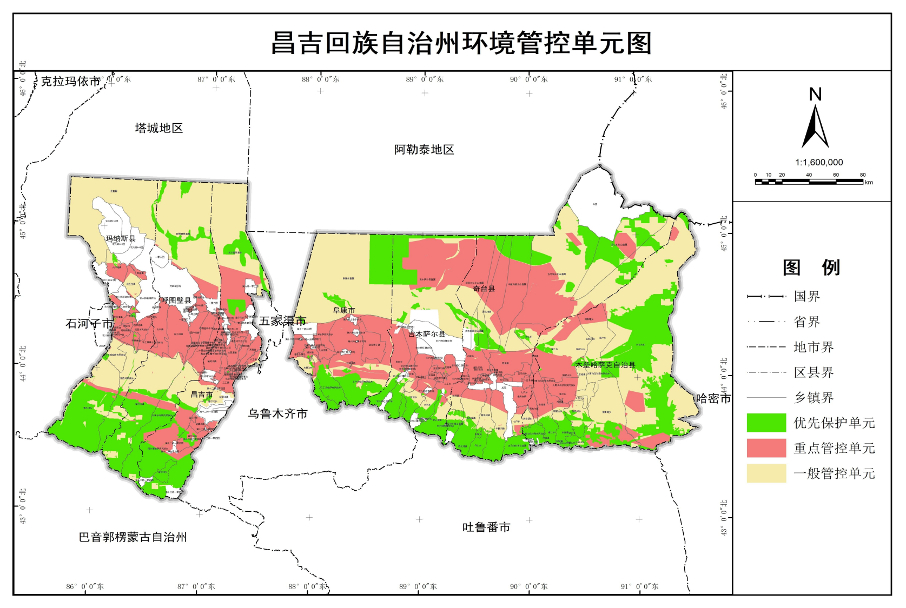

**莫西1井**

# 附图2 拟部署井与新疆油田公司已开发区块环评范围“一张图”位置关系

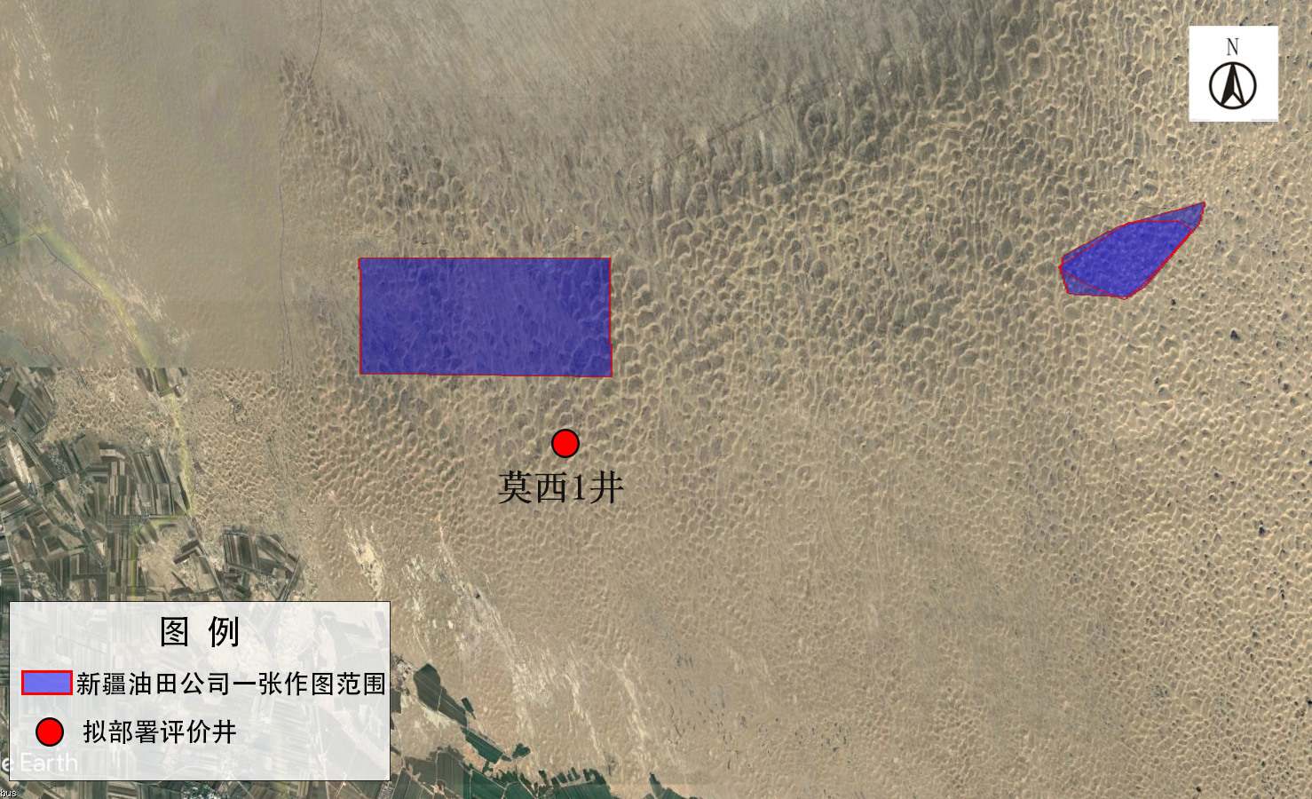

# 附图3 区域位置示意图

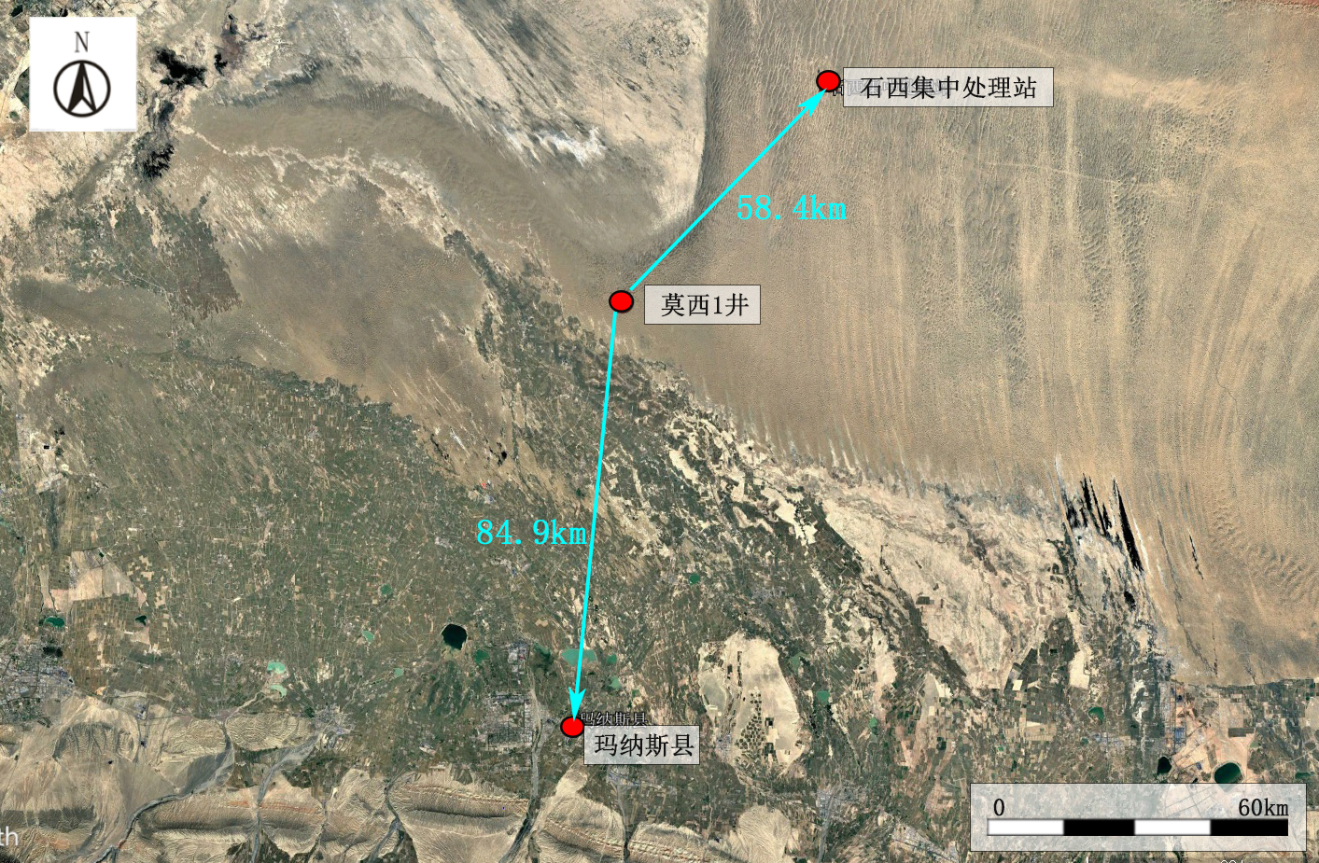

# 附图4 钻井期井场平面布置图

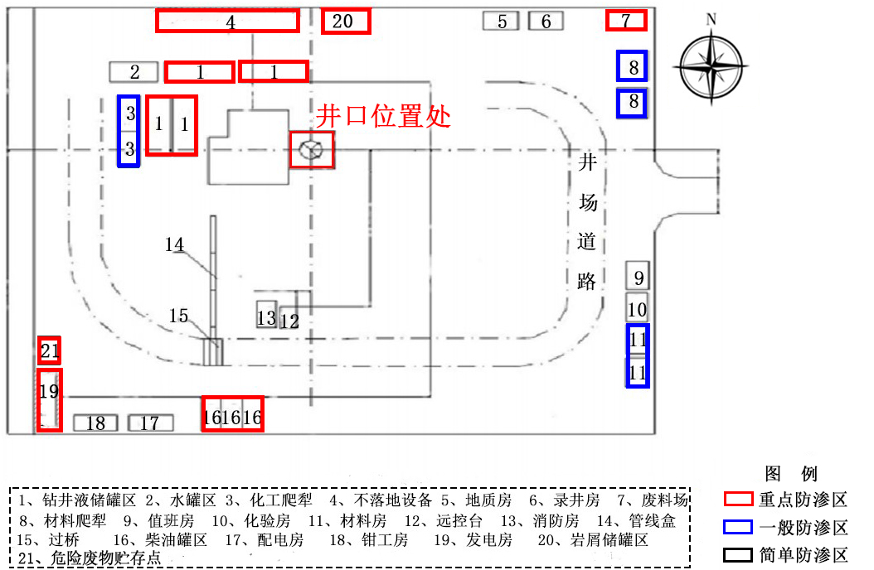

# 附图5 试油期井场平面布置图

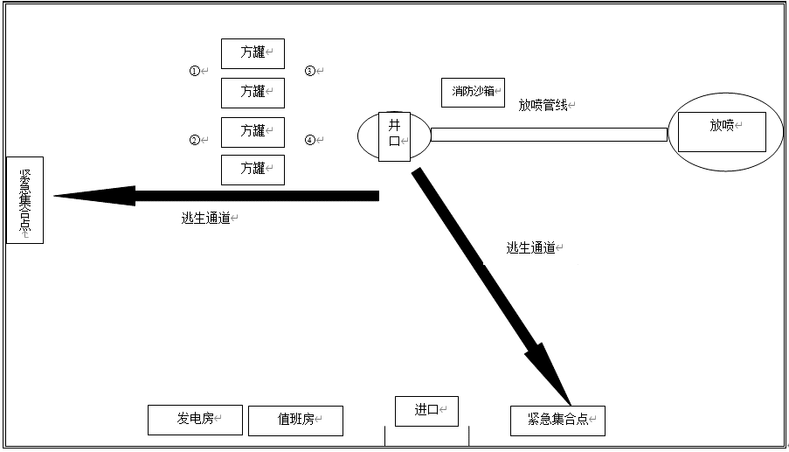

图 例

一般防渗区

重点防渗区

危废贮存点

⑤

采出液方罐

采出液方罐

采出液方罐

采出液方罐

试油废水罐

放喷池

# 附图6 井身结构示意图

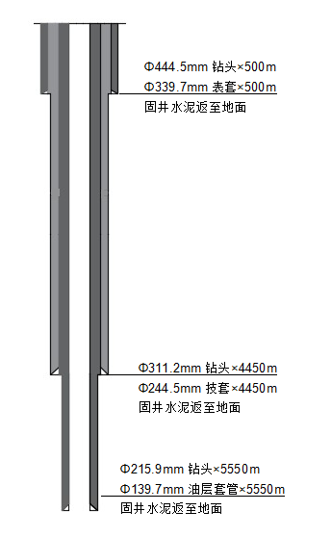

# 附图7 新疆生态功能区划图

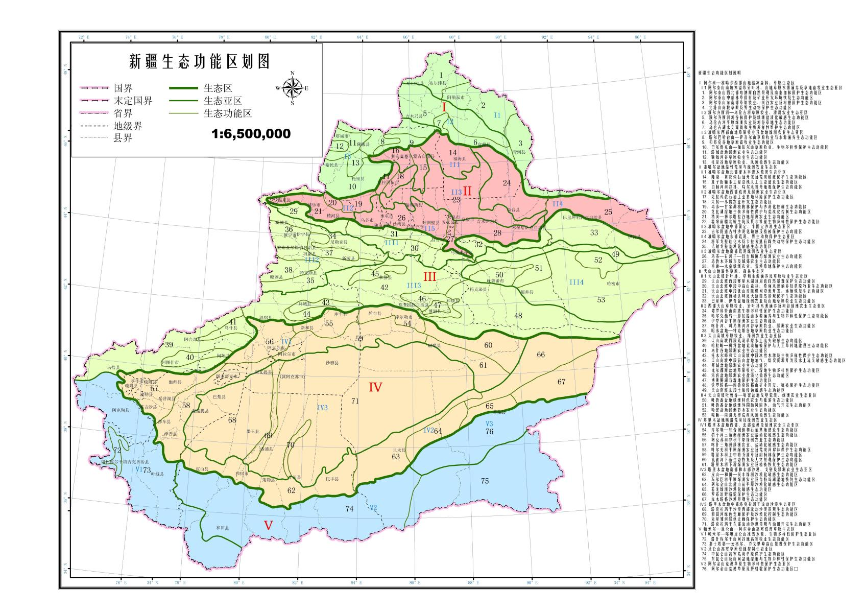

**拟部署井位置**



# 附图8 沙化土地分布图

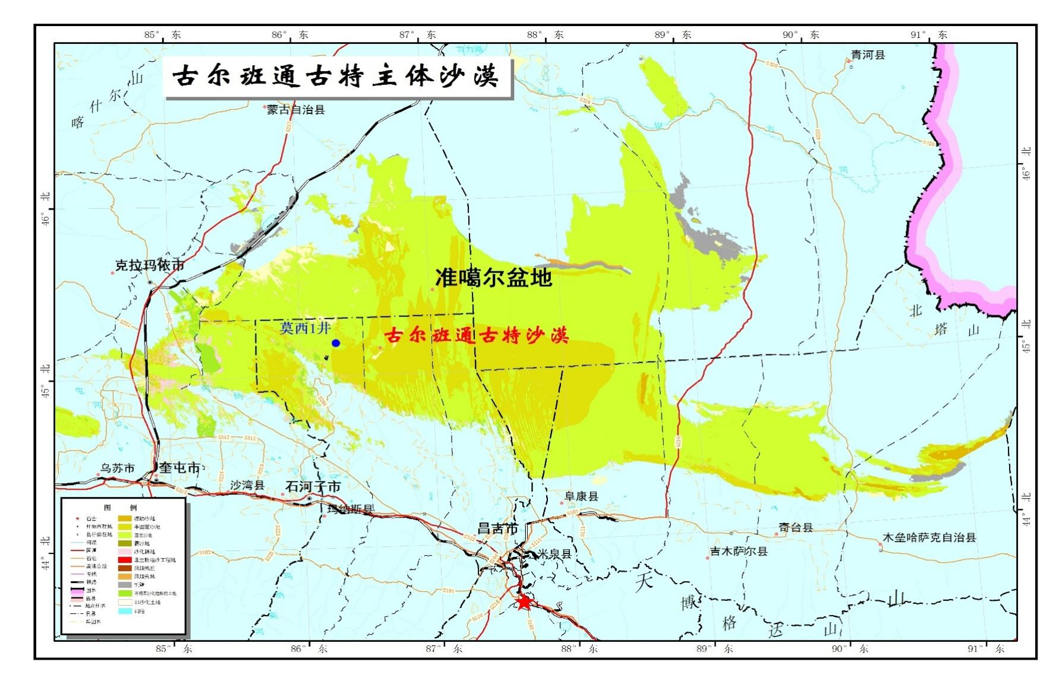

# 附图9 拟部署勘探井在水土流失两区划分图中的位置

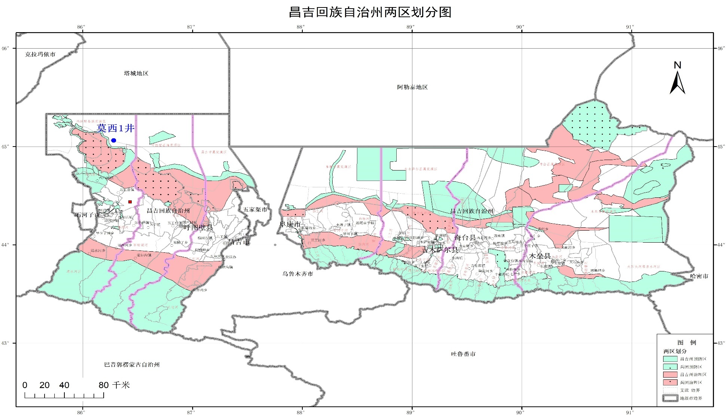

# 附图10 现场踏勘照片

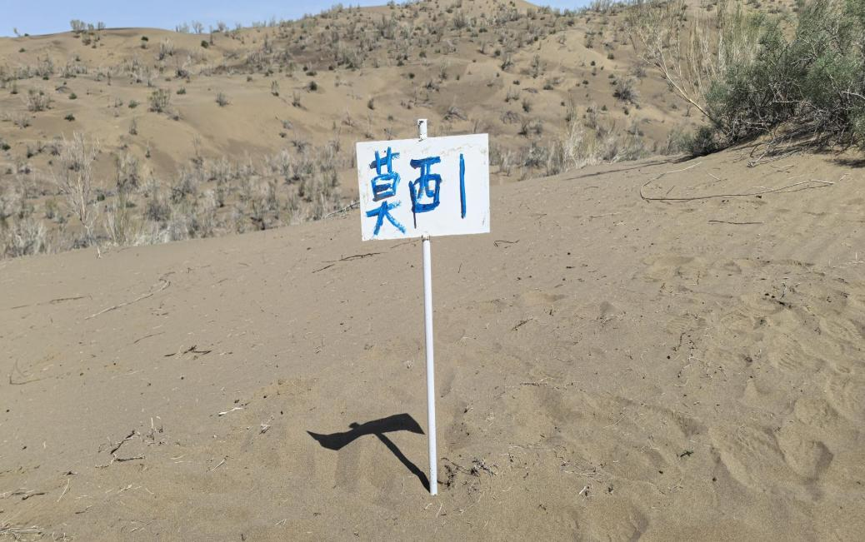

莫西1井现场照片

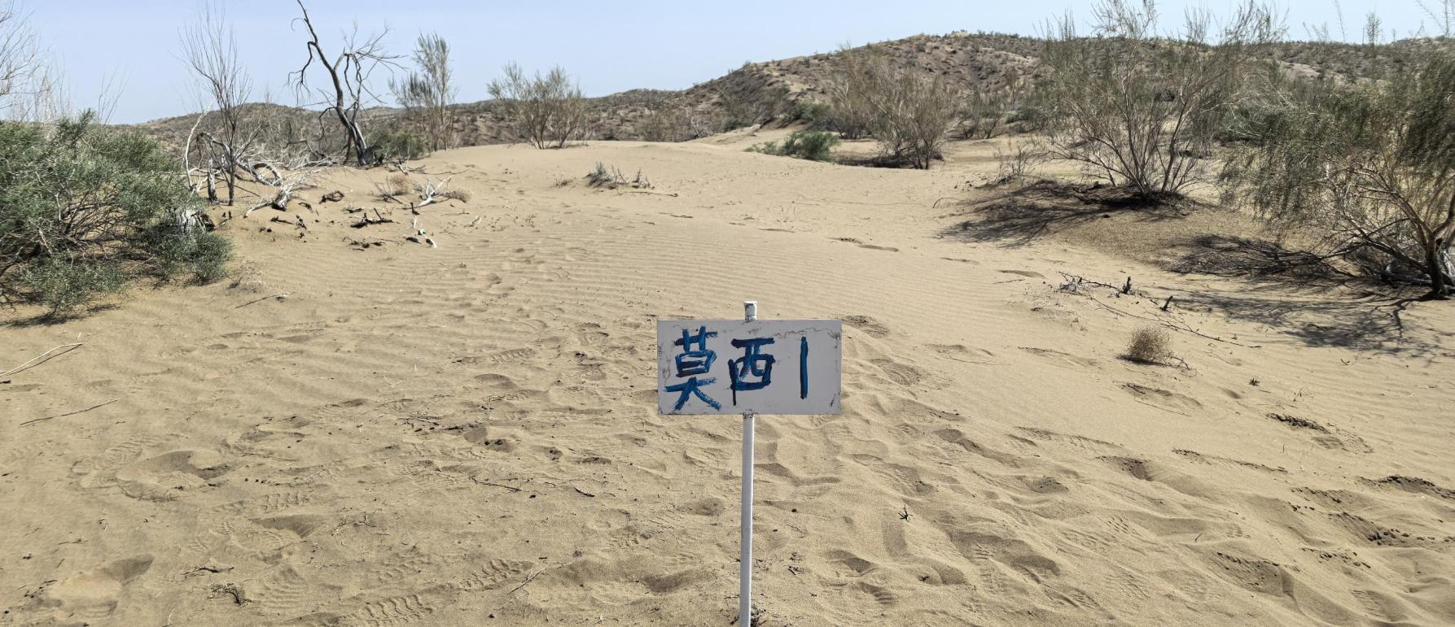

莫西1井现场照片

# 附件1 委托书

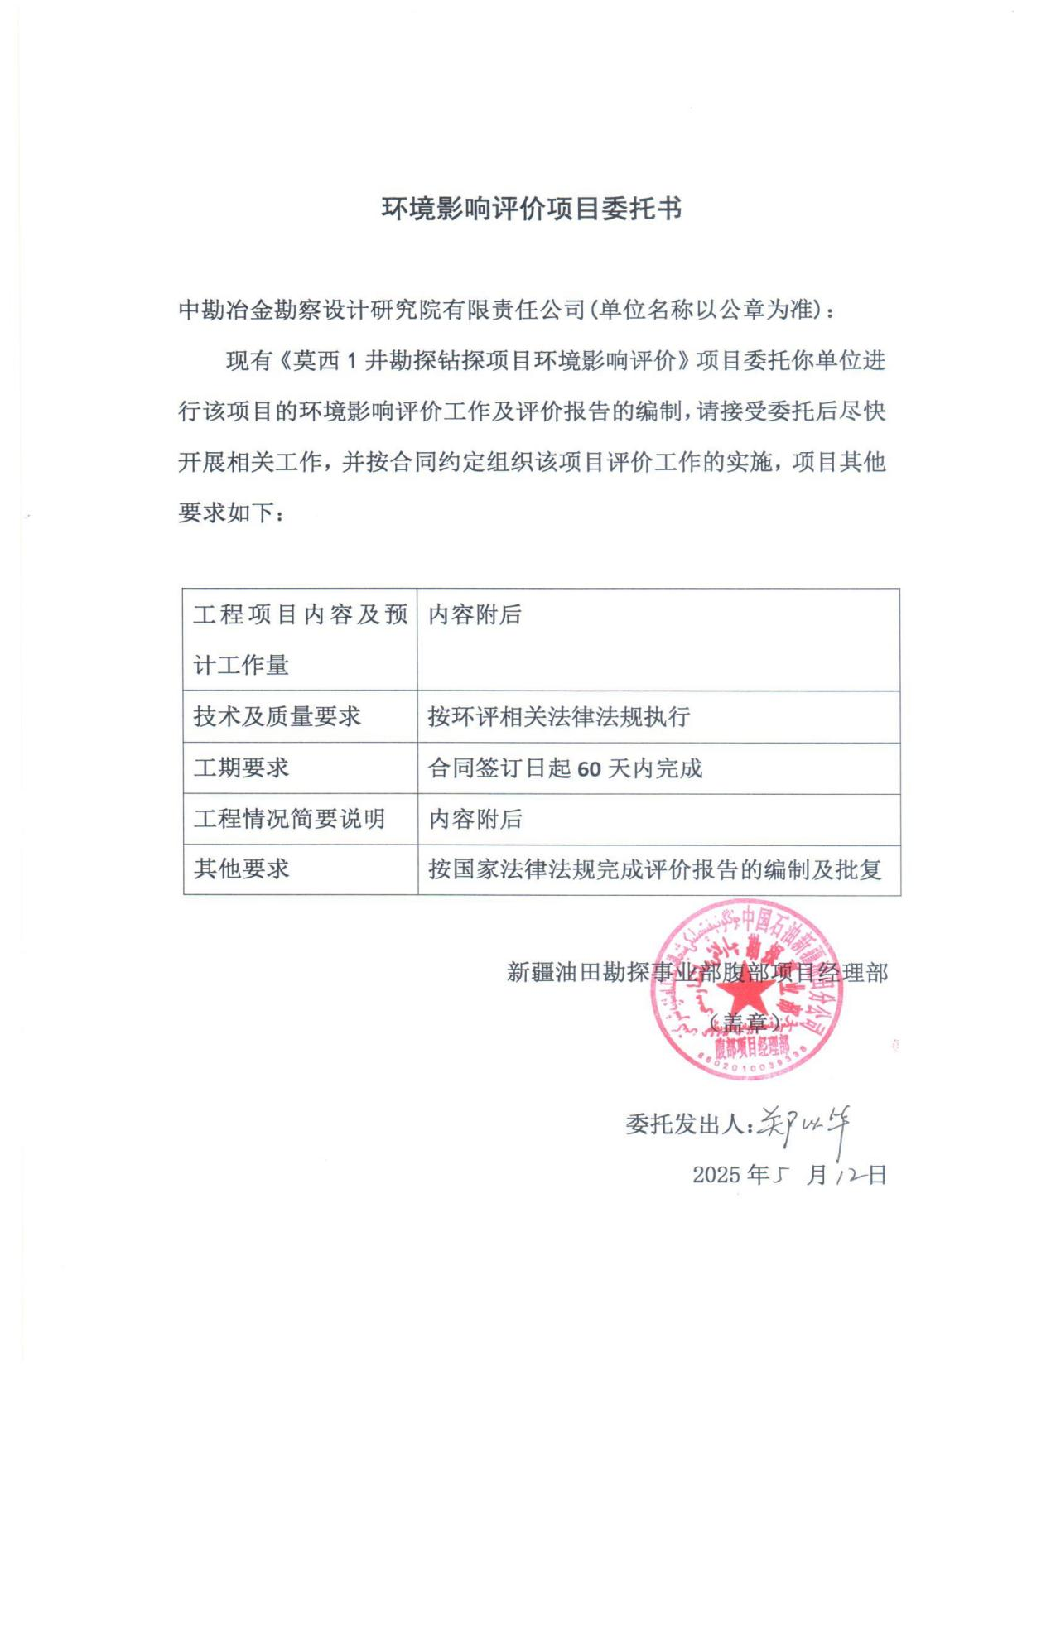

# 附件2 《新疆油田公司“十四五”发展规划环境影响报告书》审查意见

